Руководитель Пахомов А.Е.
НИТКА МАРШРУТА
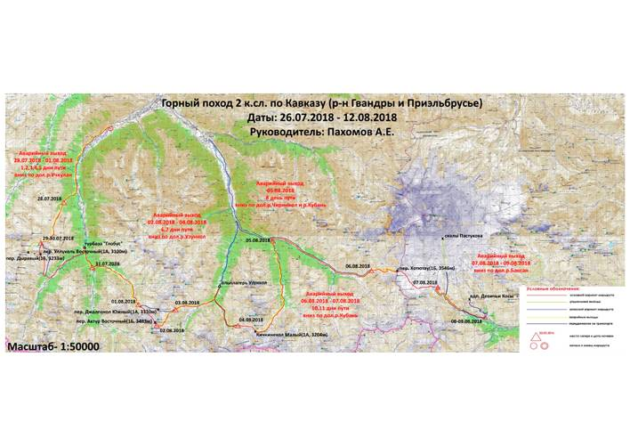СПб – г. Минеральные Воды – п. Учкулан – р.Учкулан - р. Кичкинакол Уллукёльский – оз. Гитчекель - рад. вых. пер. Дырявый (1Б, 3233) –Уллукель нижний (н/к, 2900) - р.Махар - р.Гондарай. - р. Джалпакол (цирк пер.Актур (1Б,3483м)) - пер. Актур Восточный (1Б, 3483м) - р. Мырды - p. Кичкениколл Узункольский - р. Таллычат - пер. Кичкинекол Малый (1А, 3204) - р. Чунгурджар - р.Чиринкол - р. Кубань - р. Уллукам - пер. Хотютау (1Б, 3546 м) - ледник Азау Большой - оз. Эльбрусское - станция к\д "Старый кругозор" - ст. к\д "Верх. бочки" - пос. Терскол - г.Пятигорск – СПб
РАБОЧАЯ КАРТА МАРШРУТА

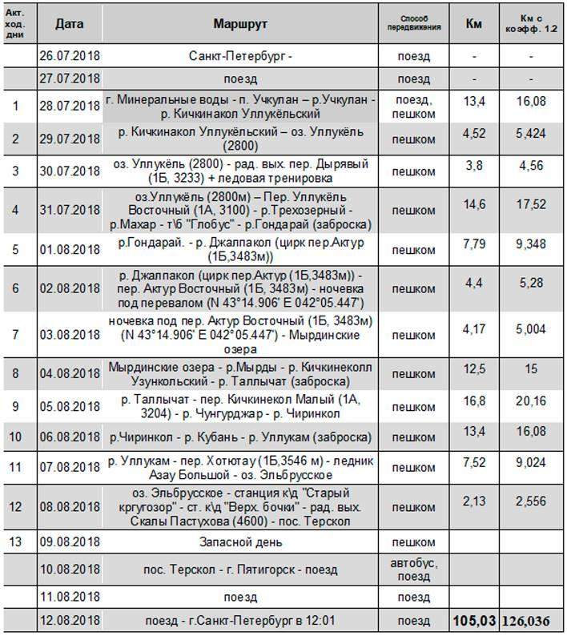МАРШРУТ ПОХОДА

Протяженность активной части маршрута: 126 (с учетом умножения на коэффициент 1,2)
Продолжительность активной части: 12 дней
Сроки активной части: 28.07.2018 - 08.08.2018
Общая продолжительность похода: 18 дней
Сроки похода: 26.07.2018 - 12.08.2018
Количество пройденных н\к перевалов: 1 перевал
Количество пройденных перевалов 1А: 1 перевал
Количество пройденных перевалов 1Б: 3 перевала
Аварийные выходы с маршрута были предусмотрены в 3 населенных пункта в зависимости от того, в какой части пути мы находились: посёлок Учкулан, посёлок Хурзук, посёлок Терскол. Запасные варианты были предусмотрены на каждый сложный день и выбраны таким образом, чтобы не упростился поход.

1 ДЕНЬ
28.07.2018
Маршрут дня: г. Минеральные воды - п. Учкулан – р. Учкулан - р. Кичкинекол Уллукёльский
Километраж дня | Набор\сброс высоты |  | Чистое ходовое время
13,4 (16,8) | + 641м  - 110м |  | 4 часа 43 минуты
После выгрузки из машины (N 43°26.263′ E 42°03.134′) в 12.30 мы устроили небольшой перекус и пошли по дороге, идущей параллельно реке Учкулан (фото 1-1, 1-2). Через 1,6 км, переходим р.Учкулан по мосту. Делаем привал, жарко, набираем в наши бутылочки воды. Дорога грунтовая, ровная, с очень незначительным уклоном, но иногда встречались небольшие подъемы. Справа можно было видеть горный хребет и пик Бекбаши (3220,9). На развилке грунтовых дорог (одна на т\б «Глобус», другая в нашу долину р.Кичкинакол) (N 43°23.233′ E 41°59.372′) сделали основательный перекус, искупались в Учкулане (фото 1-3). Далее шли по дороге в южном направлении. Перешли р.Карасу (фото 1-4) и отсюда начинается широкая поляна, в конце которой виднеется ограда коша (фото 1-5). Рядом с кошем свернули с дороги на тропу в западном направлении (фото 1-6). Рядом с кошем стоят небольшие заборчики от скота. Далее идет крутой подъем вверх сначала по заросшей тропе, потом тропа становится более чистой (фото 1-7,8). Идем медленно, пока это первый крутой подъем в походе, входим в походный ритм. Дойдя до начала соснового леса, тропа начинает выполаживаться. Слева по ходу шумит Кичкинакол (фото 1-9). По особо крутой части тропы мы достаточно высоко поднялись над рекой, теперь будем плавно идти на сближение с ней. Вскоре тропа отходит от реки в сторону, начинаются участки курумника. Проходим забор с калиткой от скота (N 43°22.120′ E 41°58.746′) (фото 1-10). Вышли из зоны леса и отсюда подъем идет ступенеобразно (фото 1-13). Тропа идет сквозь заросли травы (фото 1-11), некоторые из которых мы собирали (зверобой, мята, малина). Встали на ночлег (в 17.30), чуть не доходя заброшенного коша (N 43°21.645′ E 41°58.293′), место достаточно ровное, с панорамой для просмотра в обе стороны.
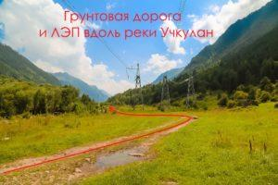
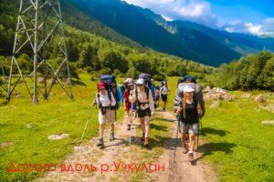
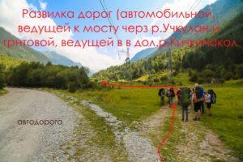
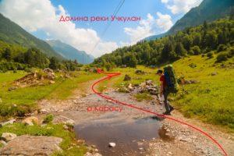
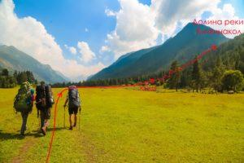
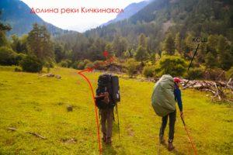
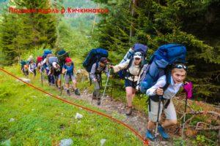
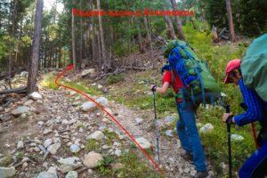
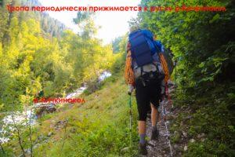
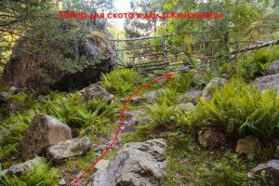
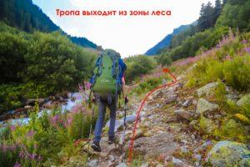
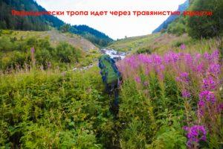
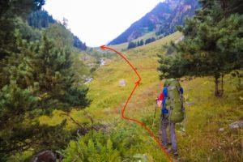

2 ДЕНЬ
29.07.2018
Маршрут дня: р. Кичкинакол Уллукёльский – оз. Гитчекель
Километраж дня | Набор\сброс высоты |  | Чистое ходовое время
4,52 км (5,42) | + 546м  - 18м |  | 2 часа 12 минут
Встали в 6:00. Из лагеря вышли в 8:15, погода облачная. Шли вдоль реки Кичкеникол по правой стороне по ходу движения, по почти заросшей тропе (крапива обжигала ноги) (фото 2-1, 2-2). Справа по ходу движения видели заброшенный кош[1] (N 43°21.476′ E 41°58.234′) (фото 2-3). Первый привал сделали через 15 минут. С 8:45 продолжили двигаться по той же тропе (фото 2-4). Периодически пересекали заболоченные участки. Около отдельно стоящей сосны есть хорошее место стоянки (N 43°21.234′ E 41°58.117′) (фото 2-5). Сразу за этим местом тропа идёт по 500-метровому участку курумника (фото 2-6). Второй привал сделали в 9:30, а вышли в 9:55. По ходу движения тропа ушла вправо и вверх от реки. Пройдя маленькое озерцо начали подъём по среднему курумнику (фото 2-8, 2-9). Третий привал сделали в 10:35, съели микспаки. Около места привала растёт очень много чабреца, который мы набирали для чая. Вышли в 11:00. По пути видели ацангуары[2] (фото 2-10). В течение всего дня над краем озёрной котловины оз.Уллукель виднелись вершины Уллукёльбаши Главная (3300 метров) и Уллукёль Малая (3107 метров). Перейдя реку Кичкеникол вброд (N 43°19.812′ E 41°57.421′) (фото 2-12), в поисках тропы к озеру Гитчекёль сделали разведку. Было принято решение обходить скально-каменистый массив справа по ходу движения (фото 2-11). Продолжили двигаться в 12:05. Поднимались по исчезающей тропе, по скально-травянистому 25° склону. На место лагеря пришли в 12:25. Так как РМКК порекомендовала нам идти по запасному варианту (пер. Уллукёль Нижний вместо пер. Уллукёля Восточного) мы решили стоять у озера Гитчекёль (N 43°19.650′ E 41°57.267′) (фото 2-13). Хорошие стоянки есть только на северо-восточной стороне озера. Воду брали из реки Кичкеникол.

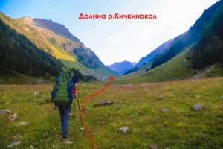
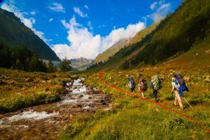
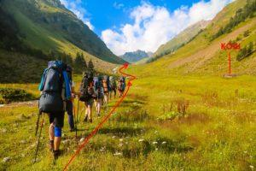
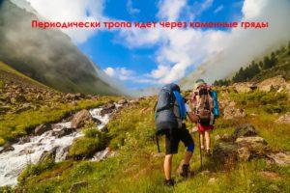
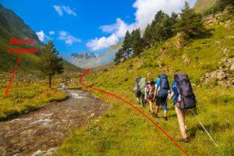
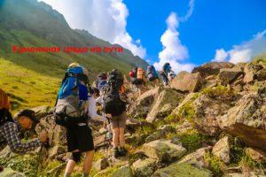
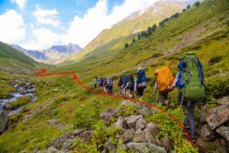
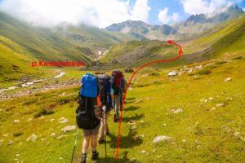
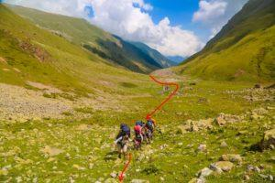
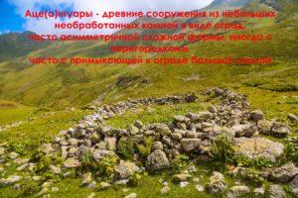
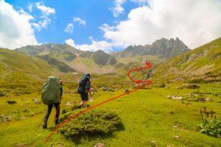
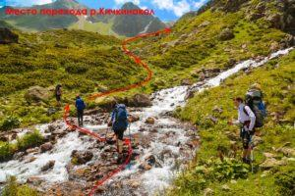
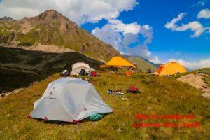

3 ДЕНЬ
30.07.2018
Маршрут дня: оз. Гитчекель - рад. вых. пер. Дырявый (1Б, 3233)
Километраж дня | Набор\сброс высоты |  | Чистое ходовое время
3,8 км (4,56 км) | + 678 м  - 678 м |  | 7 часов 10 минут
Подъем в 5:30. В 6:40 вышли из лагеря (погода солнечная, группа в бодром настроении). Из лагеря вышли в обвязках, у каждого было 2 карабина, жумар, прусик, восьмерка, ледоруб и каска. Взяли 4 рюкзака, в них лежали кошки, 4 веревки, перекус, аптека. Перешли через речку Кичкинекол, выходящую из оз. Гитчекёль (фото 3-1), далее шли по курумнику (фото 3-2). Тропы особенно не видно, идём по зелёными пологим склонам по направлению к виднеющимся траверсам справа от р. Кичкенакол, вытекающей из о. Уллукёль (фото 3-3). Поднялись к озеру Уллукёль по траверсирующей скло тропе (фото 3-4), делаем 10-минутный привал на живописной полянке (N 43°19.597′ E 41°56.706′) в 7.25 (фото 3-5). Видны вершины Уллукёль Малая и Уллукёль-Баши Главная, перевала Дырявый еще не видно. Продолжаем свой путь по тропе вдоль северо-западной стороны озера. Тропа немного поднимается, переходит ручей и уходит на запад. Далее начинается подъем по каменисто-осыпному склону, идем по границе с зеленкой, периодически попадаются турики, но чёткой тропы не видно (фото 3-6). Слева по ходу движения виднеется курумник, вскоре сворачиваем южнее по направлению к перевалу (фото 3-7). Поднялись на каменистую гряду (N 43°19.623′ E 41°56.112′), откуда видна низина с обозначенным на карте болотцем, делаем привал в 8.45. Далее траверсировали склон, не желая терять высоты, но приняли решение пройти через низину, т.к. это было быстрее и безопаснее, там не было курумника. Мы двигались по треку похода 2-ой категории 2016г, рук. Ананьев Ю.С. (также у нас имелись треки других групп, но сравнивая их с положением на местности, они показалось нам менее адекватными), который проходил в 200 метрах справа от озер по ходу движения. Мы радостно преодолевали курумник (фото 3-8), сделали привал напротив (юго-восточнее) озер, несколько участников отправились за водой. Продолжили путь по крупному курумнику к хорошо виднеющемуся перевалу (фото 3-9). Уже под перевалом пересекли небольшой снежник и у большого плоского камня (N 43°19.204′ E 41°55.673′), ставшего нашим столом, остановились на перекус (10.30). На восточном склоне мы периодически наблюдали сход камней. Выглядит страшно. Мы покушали, проверили наше обмундирование, проговорили технику безопасности, руководитель пояснил стратегию подъема на перевал и, оставив ненужные вещи у места перекуса, выдвинулись в сторону перевала. Первая часть подъема проходила по пологому снежнику, далее по вытянутой гряде камней мы дошли до снежника, под которым надели кошки и начали провешивание веревок. Первый (рук-ль) с нижней страховкой на 3 такта и промежуточными точками страховки провесил 50 метров веревки, организуя станцию на ледорубах, второй участник поднялся со второй верёвкой (фото 3-10) и, встегнувшись в станцию, встал на страховку лидера для провешивания второй веревки. Первая веревка проходит по снежному склону крутизной 30-35°. Следующий участок до перевала проходит 10 метров по снежнику, далее 20-25 метров по скально-осыпному участку (фото 3-11). Надо отметить, что скально-осыпной участок имеет подвижную структуру, камни неустойчивы, возможно спустить их на нижестоящего. Для удобства передвижения по данному участку мы перед ним снимали кошки. Последние два метра подъема на перевал представляют из себя подъем по скальному уступу, для которого требуется элементарная скальная техника (фото 3-12). Точка крепления второй веревки - опорная петля вокруг скального уступа на перевале. Также на перевале (N 43°19.056′ E 41°55.690′) первый организовал накопительные перила для страховки поднявшихся участников группы. Подъем всех остальных участников осуществлялся с жумаром по перилам с перестежкой на станциях. Первый был на верху в 11.35, все вместе мы там оказались к 12.20. Перила не снимали, т.к. нам еще предстоял спуск по ним. На перевале есть небольшой тур, но записки в нем не оказалось. Сделав общегрупповое фото (фото 3-13, 3-14), оставили записку и начали спуск в 12.50. Спуск осуществлялся с помощью восьмерки и петли со схватывающим узлом на веревке, для дополнительной страховки (фото 3-15). Для ускорения спуска на снежнике провесили дополнительные перила. После снятия веревок, решили спускаться чуть правее по ходу движения по снежнику с углом наклона 15-20° с опорой на альпенштоки (фото 3-16). К нашему камню спустились в 14.10, там у нас был 20-минутный отдых. Обратно идти решили по другому треку, проходящему между озер. Путь до озер пролегал по крупному и среднему курумнику. Прямо перед озерами пересекли небольшой снежник (фото 3-17). После озер идет небольшой подъем, после которого мы начали траверс к низине-болоту (N 43°19.561′ E 41°56.117′) (фото 3-18), местами крутой. Далее от этого места траверсировали к склону, по которому поднимались (фото 3-19). После этого места - N 43°19.592′ E 41°56.230′, спускались по пути подъема (фото 3-20, 3-21).
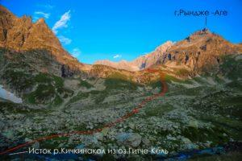
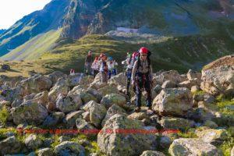
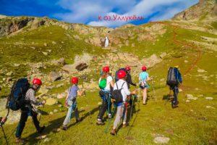
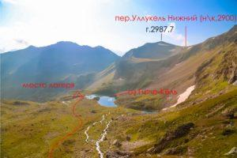
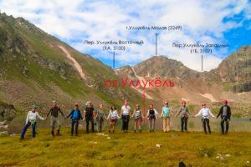
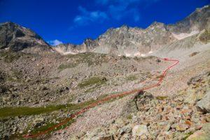
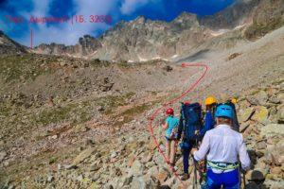
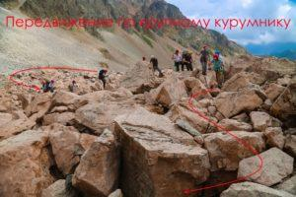
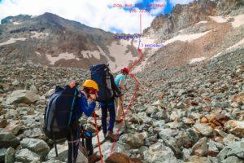
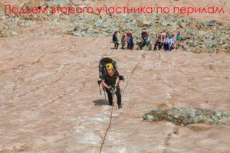
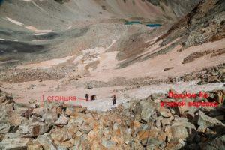
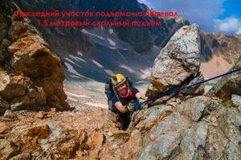
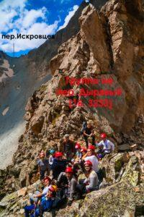
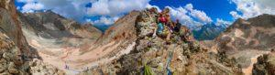
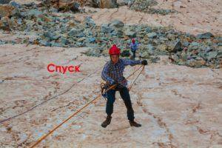
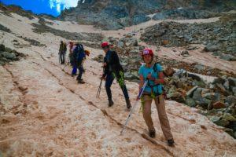
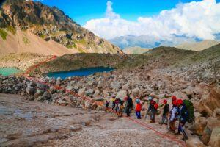
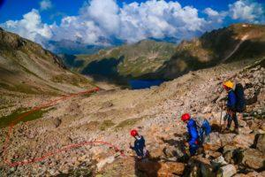
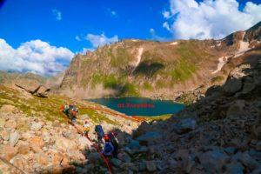
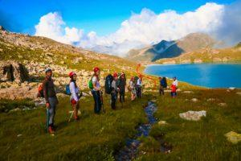
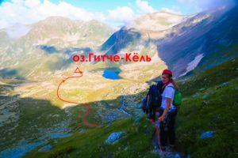

4 ДЕНЬ
31.07.2018
Маршрут дня: оз. Гитчекель – Пер. Уллукёль Нижний (н/к, 2900) - р. Трехозерный - р. Махар - т\б "Глобус" - р.Гондарай (заброска)
Километраж дня | Набор\сброс высоты |  | Чистое ходовое время
14,6 км (17,52 км) | + 511 м  - 1256 м |  | 5 часов 16 минут
Подъём в 5:30, вышли из лагеря в 7:40 (фото 4-1). Первый участок подъёма идёт с восточной стороны озера Гитчекёль, характер склона травянисто-каменистый (фото 4-2). Через 20 минут сделали первый 10-минутный привал на пересечении хорошо набитой тропы (N 43°19.485′ E 41°57.279′), надели каски (фото 4-3). Подъём к цирку перевала Нижний Уллукёль идет по хорошо набитой тропе, крутизна склона постепенно увеличивается до 20-30 градусов (фото 4-4). Тропа огибает цирк перевала Нижний Уллукёль справа по ходу движения (фото 4-5), периодически встречается туры. В цирке перевала видна травянистая поляна со стекающими ручьями (N 43°19.369′ E 41°57.409′). За 200 метров до перевала склон приобретает каменистый характер (фото 4-6). Тропа выводит на 200 метров западнее самого перевала (N 43°19.196′ E 41°57.344′). В 8:50 оказались на верху, сделали привал, оставив рюкзаки пошли к перевальному туру (N 43°19.195′ E 41°57.437′) (фото 4-7, 4-8). Седловина перевала широкая и протяженная. С перевала открывается вид на такие горы как: Агуминге (3202.9), Трезубец (3181), гору (2939), Чирлы-Баши. В 8:52 сняли записку группы туристического клуба "Восхождение" под руководством Смирновой О.В. Сфотографировавшись и оставив записку со сладким сюрпризом для других групп, пошли обратно к рюкзакам, в 9:15 вышли с перевала. Отмеченной тропы на карте мы не нашли, поэтому приняли решение самостоятельно траверсировать травянисто-каменистый склон в направлении озера 2740 (фото 4-9, 4-10). Дошли до озера (фото 4-11) и сделали привал в 9:45, в 10:00 вышли с привала. Тропа уходит на восток с южной стороны ручья, вытекающего из озера, сделав разведку, мы приняли решение пойти с южной стороны ручья, в юго-восточном направлении (фото 4-12). Спустившись на 100 м вниз, траверсировали травянистый склон (фото 4-13), после вышли на хорошо протоптанную тропу в южном направлении (фото 4-14), которая вскоре пропадает (вот здесь - N 43°18.603′ E 41°57.553′, не пропустите ее). Далее спускаемся в юго-западном направлении по конским тропам периодически траверсируя 25-30-ти градусный склон (фото 4-15). Проходим мимо аценгуара (фото 4-16), встаём на призвал рядом с кошем (N 43°17.953′ E 41°57.092′) (фото 4-17) в 10:53. В 11.15 выходим с привала, встречаем туристов из Краснодара, обходим кош с юго-восточной стороны (фото 4-18) (но стоило идти с юго-западной, где имеется хорошо протоптанная тропа, которая идёт по сосновому лесу). Через 300 метров выходим на хорошо набитую тропу, спускающуюся в сторону ручья Трехозёрный (фото 4-19), через 400 метров тропа расширяется, переходя в грунтовую дорогу (фото 4-20). На пути встречаем поднимающегося наверх кошмана с лошадью. Спуск по дороге достаточно труден, характер дороги каменисто-осыпной, желательно спускаться с альпенштоками. В 11:50 сделали привал около ручья Трехозёрный, рядом с опорой ЛЭП (N 43°17.667′ E 41°57.432′), (фото 4-21): искупались, попили воды, поели малины, отдохнули. Спуск с перевала достаточно длительный и трудоёмкий, у многих к окончанию спуска образовались мозоли, чувствовалось напряжение в ногах. В 12:30 выдвинулись в направлении погранзаставы (шли по дороге вдоль реки Махар) (фото 4-22). Через 1,1 км дошли до приветливых и дружелюбных пограничников (N 43°18.000′ E 41°57.842′). Вся проверка документов заняла 22 минуты. Вышли в 13:05, двигались по хорошей грунтовой автомобильной дороге вдоль реки Махар. Через 35 минут (2.6 км) дошли до места, обозначенного, как «Нарзан» (N 43°18.731′ E 41°59.225′). От дороги в южном направлении проходит тропа к подвесному мосту через реку Махар, сразу за мостом есть оборудованный источник Нарзана (фото 4-23). На месте два разных вкуса нарзана: один имеет более железный вкус, другой соответственно менее. В 13:53 выдвинулись далее по маршруту. В 14.15 (1.6 км) пришли на турбазу «Глобус» (N 43°19.166′ E 42°00.042′) (фото 4-24), где сделали горячий перекус с хычинами (фото 4-25), забрали заброску и распределили вещи по людям. На турбазе провели больше запланированного времени по причине долгого приготовления хычинов местной хозяйкой Захарой. Вышли в 17:00, идем по грунтовой дороге в сторону реки Махар, через 500 м доходим до моста через реку Махар, переходим по мосту (N 43°18.940′ E 41°59.889′), далее двигаемся в юго-восточном направлении в сторону реки Гондарай (фото 4-26). Идём по дороге, вдоль которой имеется много построек не отмеченных на карте. Доходим до места лагеря (N 43°18.071′ E 42°00.699′) в 17:45, которое находится рядом с мостом на западном берегу вдоль реки Гондарай. Место хорошее, ровное, живописное. Воду брали на другом берегу реки из ручья. Рядом пасётся скот, иногда проезжают машины.

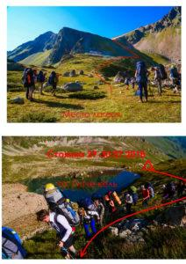
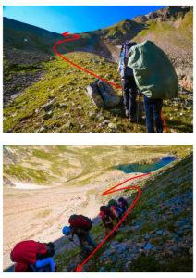
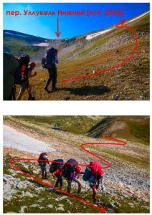
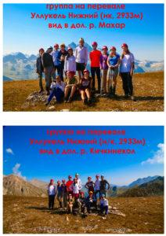
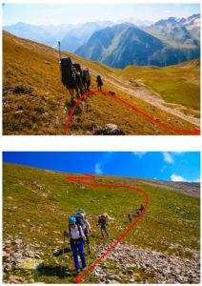
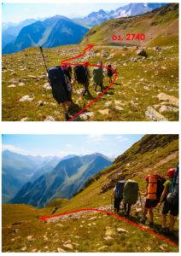
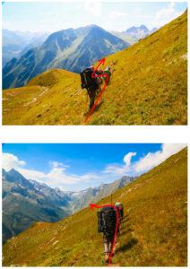
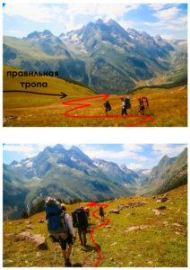
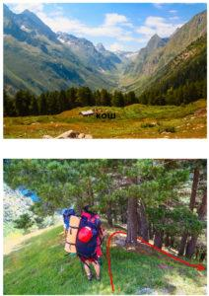
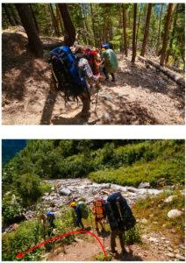
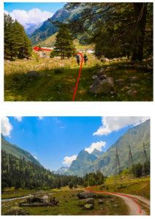
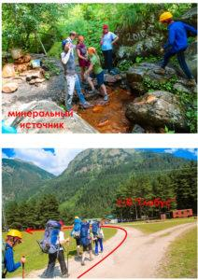
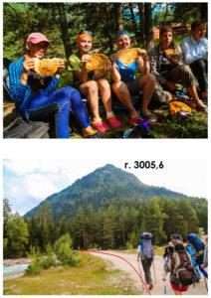

5 ДЕНЬ
01.08.2018
Маршрут дня: р.Гондарай. - р. Джалпакол (цирк пер. Актур (1Б,3483м))
Километраж дня | Набор\сброс высоты |  | Чистое ходовое время
7, 79 км (9,34 км) | + 912 м  - 35 м |  | 4 часа 3 минуты
Место стоянки у р.Гондарай рядом с мостом на поляне с дорогой (фото 5-1). Воду для питья и приготовления пищи брали из ручья (N 43°18.086′ E 42°00.720′), который не указан на карте на другом берегу. Подъем в 5:30. Выход из лагеря в 7:34. Переходим р.Гондарай по мосту (N 43°18.090′ E 42°00.706′) (фото 5-2) и направляемся по лесовозной дороге, которую хорошо видно с места ночевки (фото 5-3). Тропа, показанная на карте, идет слева по ходу движения, сразу за кошем. Почитав описания других групп, они пишут, что она теряется в лесных завалах и в скором времени выходит на лесовозную дорогу. Мы приняли решение идти сразу по лесовозной дороге (фото 5-4, 5-5). Дорога крутыми зигзагами петляет по сосновому лесу. На дороге лежат поваленные деревья и каменные насыпи, которые легко обходить. Первый привал сделали через 18 минут после выхода из лагеря в 7:52. В 8:02 вышли с привала. Медленно набираем высоту, через 20 минут после привала, справа по ходу движения встречаем развилку дороги, но мы идем строго вверх никуда не сворачиваем. Через 34 минуты после выхода с первого привала слева по ходу движения увидели тропу с туриком, которая выходит на лесовозную дорогу (N 43°18.250′ E 42°01.200′). Мы предположили, что это тропа, которая была указана на карте, левее коша. В 8:44 сделали второй привал у трех поваленных сосен на дороге. Снизу, за нами поднимались на лошадях трое мужчин, с которыми мы пообщались. С места привала было слышно р.Джалпаккол. После привала дорога начинает выполаживаться (фото 5-6) и выводит нас к р. Джалпаккол. Через 150 метров переходим реку по широкому мосту (N 43°18.300′ E 42°01.507′) (фото 5-7) на левый берег на высоте 2060 и продолжаем движение вверх по дороге. Дорога начинает приближаться к реке Джалпаккол, постепенно дорога начинает превращаться в тропу. Движемся вверх по тропе, справа по ходу движения река (фото 5-8). Через 20 минут после выхода с привала начинается редколесье, тропинка раздваивается, но держаться нужно ближе к реке. Через 40 минут после привала оказываемся в широкой долине р.Джалпаккол. В 9:30 сделали третий привал у реки, умылись и набрали воды. Через 5 минут после привала переходим ручей Кетмала (N 43°17.939′ E 42°02.509′) (фото 5-9), тропа раздваивается и уходить нужно вправо ближе к реке (фото 5-10). Проходим мимо коша (N 43°17.885′ E 42°02.691′) (фото 5-11), который разваленный и похож на заброшенный. Впереди, справа в 100 метрах от коша есть мост. Подходим к мосту (N 43°17.797′ E 42°02.791′), развилка. Тропа продолжает тянуться вдоль р. Джалпаккол с левого и правого берега. Мы переходим реку на правый берег (фото 5-12). Далее тропа не такая явная, временами она теряется в зарослях колючек, в средней и мелкой осыпи (фото 5-13). Забираем немного выше вправо по ходу на гребень (фото 5-14), чтобы обойти каменистый участок, встречаются турики по пути. Гребень нам закрывает обзор в долину реки Джалпаккол. В 10:30 сделали привал с перекусом и купанием на высоте 2282 метра, до места лагеря 3 км 100 метров. Место перекуса на широкой поляне (N 43°17.519′ E 42°03.355′), (фото 5-16), указано на карте, с этого места открывается вид на вершины 2980, 3250 и 3332. В 11:40 вышли с места перекуса из-за грома начинающейся грозы. Через 5 минут подошли к месту развилки рек Джалпаккол и Кичкинекол - Джалпакольский (N 43°17.237′ E 42°03.718′), уходим вправо по ходу движения (фото 5-15). Сделали технический привал, чтобы раздеться, так как выглянуло солнце.
Долина, по которой мы должны подойти под перевал Актур Восточный запирается мощным скальным уступом. Встречаем спускающихся по тропе тех же мужчин на лошадях, которых мы встретили на лесовозной дороге в начале дня. Они нам сказали, что впереди четыре человека из Крыма. Тропа хорошая, не сильно набитая, ведет вверх (фото 5-17, 5-18, 5-19), оставляя слева по ходу мощные потоки водопада, которые несутся вниз (фото 5-20). Оказываемся на плато из курумника, огражденным сверху бараньими лбами (фото 5-21). Преодолев валуны из камней подходим под бараньи лбы, тропа уходит налево по ходу движения (N 43°16.499′ E 42°03.850′). В 13:20 делаем привал, через 10 минут начинает накрапывать дождь. Тропа обходит слева бараньи лбы и выходит на травянистый склон, который мы траверсируем (фото 5-22). Выходим вверх и через 10 минут выходим на широченную долину под перевал Актур Восточный с травянистыми берегами. На ровных травянистых площадках ставим лагерь в 13:49 (N 43°16.370′ E 42°04.004′). Впереди видно заболоченные поляны (фото 5-23). В 14:30 мимо нашего лагеря прошли туристы из Москвы в составе семи человек. Рассказали, как спускались с перевала Актур Восточный, где именно лучше идти. Расспросив про спуск и подъем на перевал, угостив вкусняшками мы пожелали друг другу хорошей погоды.
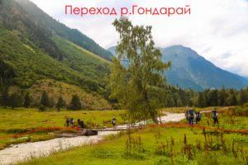
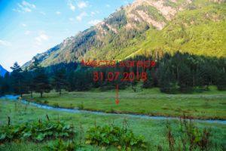
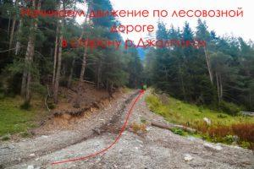
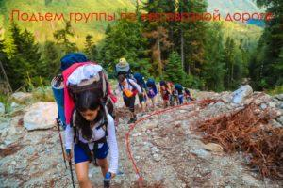
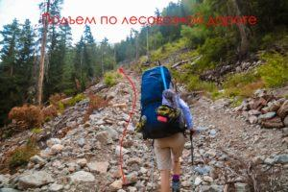
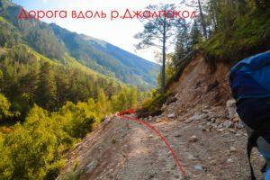
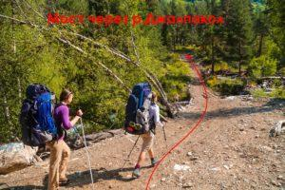
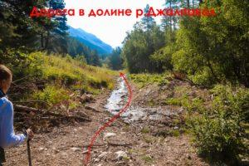
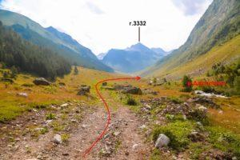
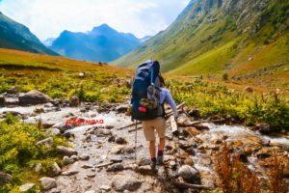
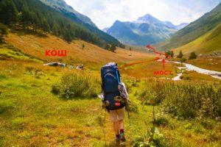
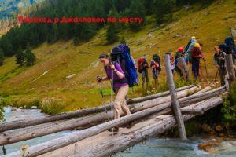
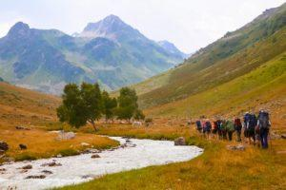
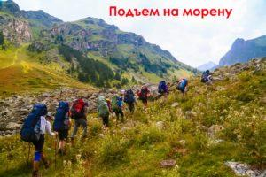
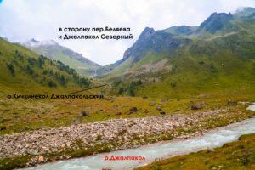
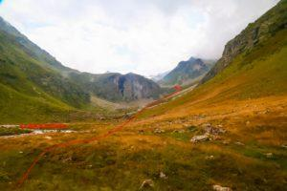
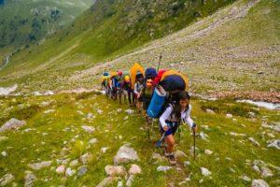
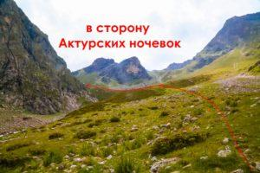
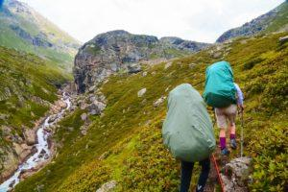
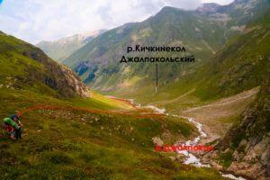
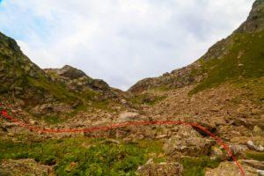
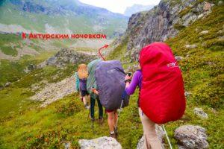
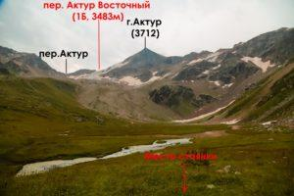

6 ДЕНЬ
02.08.2018
Маршрут дня: р. Джалпакол (цирк пер. Актур (1Б,3483м)) - пер. Актур Восточный (1Б, 3483м) - ночевка под перевалом (N 43°14.906' E 042°05.447')
Километраж дня | Набор\сброс высоты |  | Чистое ходовое время
4,4 км (5, 28 км) | + 811 м  -256 м |  | 8 часов 11 минут
Поднялись в 5 утра, решили пораньше встать, чтобы было время для дополнительных маневров, если понадобится. Погода сносная, солнце не выглядывало из-за туч, но и дождя, слава богу, не было. Сделали зарядку, покушали и бодренько собрались. Горную обувь не надевали, оставались в мокрой, так как необходимо бродить р.Джалпакол прямо рядом с лагерем (N 43°16.316′ E 42°04.026′). Брод неглубокий, до 50 см, ниже колена, страховать нет надобности, обошлись самостраховкой на трекинговые палки (фото 6-2). Выход из лагеря в 7.15. в 7.43 начали движение по маршруту. На картах OSM указано, что от места брода идет тропа в сторону перевала Джалпакол Южный (N 43°16.330′ E 42°04.084′), по которой нам удобно идти часть пути. Возле брода она действительно отчетливо видна, но как только нужно подниматься на склон, она теряется и нужно идти своим путем. От места брода движемся ю-в направлении, забираясь на травянистую морену (фото 6-1, 6-3). Поднявшись на эту морену, поворачиваем в сторону перевала (фото 6-4) и доходим до ручья, один из притоков которого берёт своё начало у перевала Джалпаколл Южный, пересекаем его (фото 6-5). На привале надеваем каски. Далее идем в сторону еще одной зеленой морены, поднимаемся по ее хребту и выходим к месту откуда отчетливо виден путь дальнейшего подъема на перевал (фото 6-6, 6-7). Приспускаемся. И далее идем по камням в сторону “серого” подъема между двух ручьев. За 400 метров до ледника есть оборудованные места для палаток, вода рядом (N 43°15.700′ E 42°05.171′) (фото 6-8).
Поднявшись на последнюю каменную ступень, подходим к краю ледника (фото 6-8), впереди виднеются 4 силуэта туристов, которые уходят в сторону пер. Актур (позже мы выяснили, что это туристы из Крыма, мы их встретили на погранзаставе рядом с Ворошиловскими кошами). Здесь делаем привал, надеваем системы, кошки. Видно, что на пологой части ледника снега нет совсем (нам это сказала еще вчера встретившаяся группа из Москвы), а есть только в верхней части ледника перед самим перевалом. Начинаем небольшую лекцию и ледовую тренировку, на которой оттренировываем и вспоминаем технику хождения по льду (вверх-вниз, траверсом), также руководитель показывает систему самостраховки с помощью ледоруба на льду, учимся также вкручивать ледобуры и организовывать станции с компенсационной петлей (фото 6-9, 6-10). Все это заняло 40 минут. Слева по ходу движения видим участок ледника, усеянного камнями, видимо сюда они докатываются, срываясь со скал и оттаивая с ледника. Надеваем рюкзаки и идем по пологой части ледника (10-15 градусов), решили не связываться так, как ледник полностью открытый и без трещин, самостраховка ледорубами (фото 6-11). Движемся в сторону “каменного черного треугольника”, под которым начинается снежник. За 25 минут дошли до начала снежника. Под снежником останавливаемся, встаем на самостраховку. Отсюда начинается крутая часть снежника, около 25-30 градусов. Начинаем провешивать перила, в качестве ППС пользуем ледорубы, сами перила вешаем на 2 ледоруба, первый идет на три такта (6-13). После первой веревки начинаем провешивать перила, забирая чуть левее. При провешивании второй веревки руководитель утыкается в трещину, которую уже с рюкзаком не пройти, дожидается прихода второго участника для страховки и без рюкзака преодолевает ее, провешивая третью веревку, здесь уже в качестве ППС пользуем ледобуры (фото 6-14). На провешивании третей веревки руководитель кричит “Камень!”, все нижестоящие укрываются за рюкзаки и прижимаются к снегу. Обошлось! Камень ушел в сторону. Всего для восхождения на перевал понадобилось 6 веревок (фото 6-11, 6-12). Вышли на перевал на 60 метров западнее и по прямому снежнику подошли к седловине перевала. Первый (руководитель) на перевале оказался в 13.24. Вся группа собралась на перевале в 14.42. Делаем здесь перекус, снимаем записку, пишем свою, фотографируемся (фото 6-17), бухтуем веревки, убираем все спецснаряжение, все это заняло 34 минуты. На перевале воды нет, но рядом есть снежник. Видно, что на перевале стояли какие-то группы, есть пара мест похожих на оборудованные места для палаток. Пока мы сидели на перевале все вокруг объял туман, видимость небольшая 250-400 метров. В 15:15 начинаем спуск в южном направлении, идем по слабовидой тропе, забирая чуть правее пхд. Сначала спуск не сложен и идет по каменисто-осыпному склону с мелкими камнями (фото 6-18), но через 250 метров путь начинает становиться сложнее, камни становятся большими, мелкий курумник переходит в средний и крупный. Скорость сильно падает, вдобавок начинает идти дождь, сначала слабый, потом практически ливень. Последний участок пути к лагерю идет по осыпному склону, камни уезжают из-под ног, пара человек тут теряет равновесие (фото 6-19). В 15.50 подходим к месту лагеря, видим здесь несколько расчищенных и обустроенных мест под палатки. В авральном режиме ставим лагерь, многие промокли насквозь. Усугубляется еще все тем, что стоим мы рядом со снежником, от него веет холодом. Воду берем в 150 метрах, маленький ручеек стекает со снежника. Уже через 1.10 мин. садимся в наш типи-тент и греемся горячим чаем, супом и разными вкусняшками!) Да, впечатлений много за сегодня, много смеемся, делимся впечатлениями от сегодняшнего дня. Перевал знатный! Ночью был слышен грохот камней, сваливающихся на снежник со стороны перевала Ак Северный.
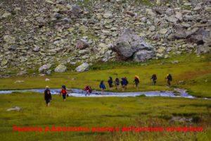
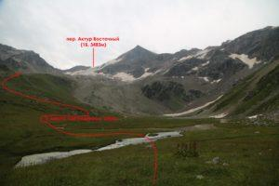
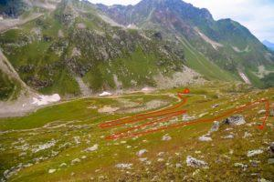
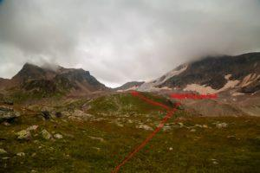
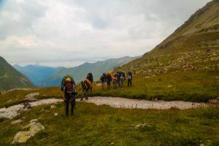
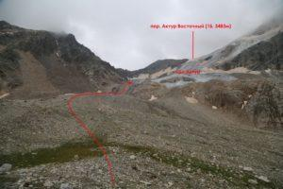
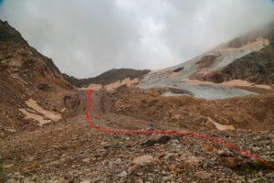
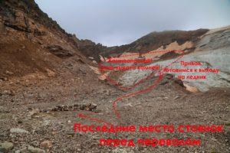
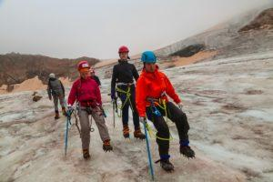
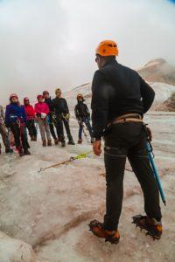
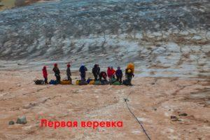
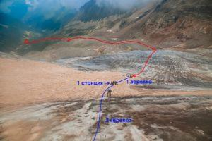
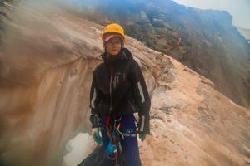
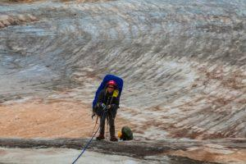
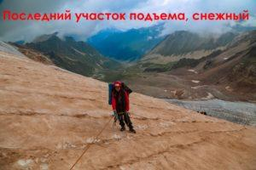
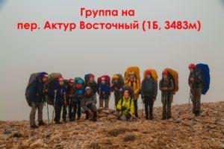
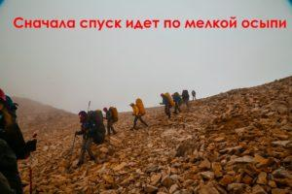
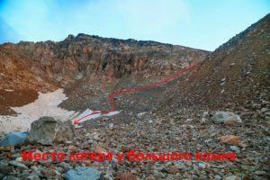
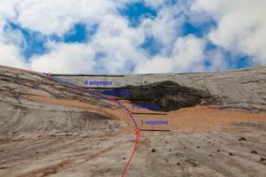

7 ДЕНЬ
03.08.2018
Маршрут дня: ночевка под пер. Актур Восточный (1Б, 3483м) (N 43°14.906' E 042°05.447') - Мырдинские озера
Километраж дня | Набор\сброс высоты |  | Чистое ходовое время
4,17 км (5 км) | + 240 м  -535 м |  | 3 часа 6 минут
Всю ночь лил дождь, и утром он не прекратился, поэтому подъем группы пришлось перенести. Из-за чего вышли чуть позднее обычного - в 8:20. Шли по среднему курумнику слева по ходу движения от ледника, начали подниматься на небольшой пригорок (фото 7-1). Тропы не было, туриков тоже. Первый привал сделали через 20 минут пока погода держалась постоянной: легкие облака ползли внизу по долине и сверху над вершинами. Виды очень красивые. Спустились к месту, откуда начали траверсировать восточные склоны горы 3517 (фото 7-2). Поначалу траверс идет по мелко-каменистому склону, затем выходит на травянистый, ориентиром для траверса являются темные скалы, под которыми и прошел наш путь. Травянистый склон достаточно крут до 30° (фото 7-3). От конца темных скал необходимо подняться по крупным камням и далее двигаться к малому озеру. Идти дальше лучше чуть левее по камням, близь небольших снежников. Дошли до резкого травяного склона и по узкой тропе траверсами начали подниматься через пару переходов в 10:10 поднялись до небольшого, идущего полого вниз, снежника, и по нему спустились до Малого озера (N 43°15.373′ E 42°06.203′) (фото 7-4, 7-5), находящегося у ровной поляны, на которой можно поставить лагерь в 4-6 палаток в случае неблагоприятной погоды или по иным причинам. Озеро чистое, и скорее всего сильно высохло, местами были видны следы отступа воды. Сходили в разведку на гору 3213, находящуюся прямо перед нами, с легкой надеждой обнаружить там тропу, чтобы можно было сэкономить на огибающем эту горку подъеме, но, поднявшись, поняли, что ничего более удобного нет. Вышли в 10:26 по ярко-выраженной тропе, уходящей в северном направлении (спусковая тропа с перевала Джалппакол Юж.) Идти удобно, поднимались плавно вверх, переходя на животную тропу, иногда пропадавшую и заново появляющуюся. Через 600 м. свернули с тропы (N 43°15.638′ E 42°06.079′), уходящей в св-вст. направлении в сторону безымянного озера. Погода стала ухудшаться, со стороны г. Актур потянулись тучки. Вскоре начало моросить. Обходим озеро (N 43°15.793′ E 42°06.140′) (фото 7-6) с левой стороны по ходу движения. Далее направились по правой стороне по ходу движения (фото 7-8), обходя котловину с безымянным озером (фото 7-7). На следующем привале в 11:10 дождь усилился и с 11:28 стали ожидать улучшение погоды под типи-тентом, что оказалось очень удобным: поставили его быстро, внутрь закинули рюкзаки и сели на них в круг, достали микспаки, пообщались, и в 12:08, когда тучи рассеялись и выглянуло солнышко, так же быстро собрались и начали спуск по травянисто-каменистому склону к озеру, находящемуся на высоте 3010. Спуск по тропе по осыпному крутому склону осуществляется в два этапа:
•первый - вниз по кулуару, слева ходу движения от высохшего русла. (фото 7-9)
•Второй - спуск по тропе по трявянисто-камянистому склону, ориентир - большой камень. (фото 7-10)
Двигаемся в северном направлении озера 3010. Переходим небольшой ручей (N 43°15.908′ E 42°06.786′) и идем по тропе, находящейся слева над озером (фото 7-11). Дойдя до конца озера нас снова накрывает дождь, и мы решаем опять ставить типи-тент, где ожидаем прояснение неба. Вообще-то именно в этом месте у нас запланирован лагерь, но мы хотели спуститься вниз к р.Мырды, если была бы такая возможность. На часах 13:05. К сожалению, он только усиливается, и в 15.30 часов мы принимаем решение ставить лагерь. Место очень красивое, снизу в долине все время видны плывущие облака. Но, кстати, нас на этом месте облака очень часто накрывали.
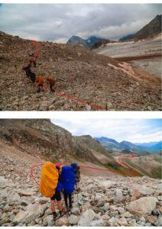
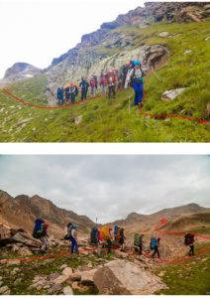
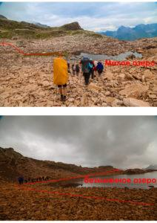
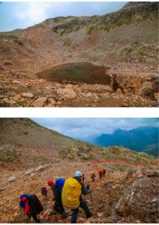
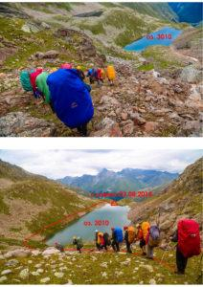
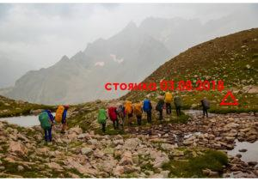

8 ДЕНЬ
04.08.2018
Маршрут дня: Мырдинские озера - р.Мырды - p. Кичкинекол Узункольский - р. Таллычат (заброска)
Километраж дня | Набор\сброс высоты |  | Чистое ходовое время
12,5 км (15 км) | +823 м  - 1124 м |  | 6 часов 29 минут
Встали в 5:30. После завтрака имели возможность наблюдать туров (горных козлов) (фото 8-1). Вышли из лагеря в 6:45. Перешли ручей (фото 8-2) и начали спуск по тропе, траверсирующей травянистый склон (фото 8-3). К маленькому озеру (С 43°16,032’ B 042°07,446’) сначала спускались по траве, а потом по крутому склону, покрытому средним курумником. У этого озера сделали первый привал (фото 8-4). Есть места, подходящие для стоянки. Далее, обойдя вершинку 2797м с правой по ходу движения стороны вышли на тропу, спускающуюся с пер. Джалпакол Северный (фото 8-5). Тропа идет по травянистому склону и видна достаточно хорошо, но, подходя к ручью (С 43°16,154’ B 042°07,964’), почти исчезает. Спускались вдоль этого ручья около 20 метров по покрытому скользкой травой 30° склону с опорой на треккинговые палки (фото 8-6). Вскоре тропа опять появляется и далее траверсирует вниз, в долину р. Мырда (фото 8-7). За часовой переход спустились к р. Мырда (фото 8-8) и сделали долгожданный привал. Так как в этот день впервые за предыдущие 3 дня вышло солнце, было принято решение искупаться. Охладившись в реке и наевшись малины (фото 8-9) продолжили движение по тропе и через 200 м, перейдя Мырду по двум пешеходным мостам (фото 8-10, 8-11), вышли к кошу (С 43°15,967’ B 042°08,729’). Тропа шла вдоль правого по ходу движения берега Мырды. Периодически приходилось переходить большие камни по установленным местными лестницам (фото 8-12). Шли по хорошей тропе вдоль р. Мырда (фото 8-13). За переход дошли до коша (фото 8-15), стоящего за домами пограничников, еще раз перейдя Мырду по двум мостам (фото 8-14). На предполагаемом месте погранзаставы пограничников не оказалось, и мы отправили 5 человек во главе с заместителем руководителя за заброской в альплагерь Узункол. Перекусив хычинами (фото 8-16), продолжили движение. Мост через р. Мырда, отмеченный на карте, смыло, и мы пошли в обход по временному бревенчатому мосту через р. Узункол (С 43°16,595’ B 042°10,111’) (фото 8-17). Далее шли по автомобильной грунтовой дороге вдоль р. Узункол, переходящей в р. Кичкинекол. Когда мы подходили к вагончикам (С 43°15,962’ B 042°10,568’), начался дождь и мы поставили типи-тент в 20 метрах от знака «5 км зона» (фото 8-18), чтобы переждать непогоду. Продолжили движение по тропе, и вскоре начали подъем к поляне крокусов. Тропа траверсирует склон г.3302,9 м травянисто-каменистый, 30° (фото 8-19, 8-20, 8-21). Через 2 перехода опять начался дождь, и мы опять поставили типи-тент. Переждав его, мы пошли в сторону лагеря, и через 20 минут дошли до него. Периодически на тропе встречались турики. Стояли у р. Таллычат на поляне крокусов (N 43°14.948′ E 42°11.823′) (фото 8-22). Воду брали из реки Таллычат. Место безумно красивое (фото 8-23), на поляне есть даже небольшое озерцо, в котором отважные парни искупались.
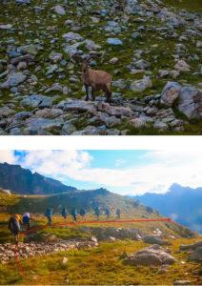
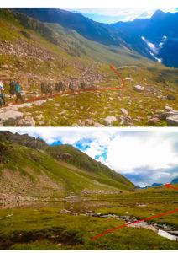
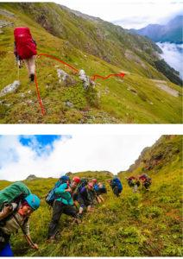
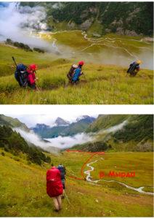
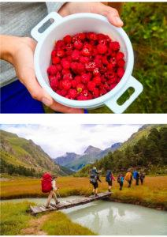
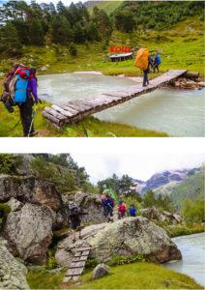
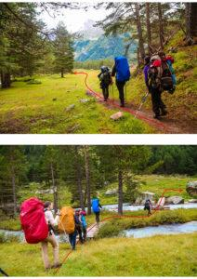
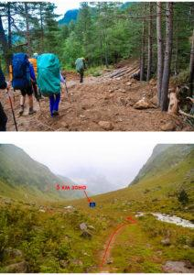
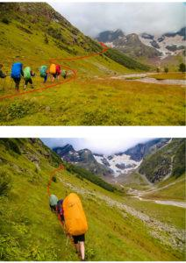
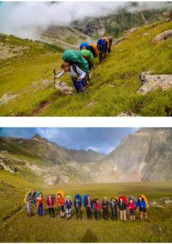

9 ДЕНЬ
05.08.2018
Маршрут дня: р. Таллычат - пер. Кичкинекол Малый (1А, 3204) - р. Чунгурджар - р. Чиринкол
Километраж дня | Набор\сброс высоты |  | Чистое ходовое время
16,8 км (20,16 км) | + 790 м  -1619 м |  | 6 часов 22 минуты
Подъем в 5:30, солнечное и красивое утро впервые за 3 дня. Зарядка в 5:40. 6.00 сели завтракать (фото 9-1). Начали собирать лагерь в 6:50. В 7:20 начали завязывать бабочки, это сюрприз, который я сделал для каждого, но завязывать бабочки умел только я (фото 9-2). В 7:50 вышли на тропу, ведущую к перевалу Малый Кичкиникол (фото 9-3), тропа начинается сразу у начала поляны Крокусов и проходит над водопадом (N 43°14.993′ E 42°11.956′), обходя его слева по ходу движения, в дальнейшем идет параллельно реки Таллычат. Тропа хорошо видна и отмечена турами (фото 9-4). Преодолели небольшой осыпной склон. Первый привал сделали в 8:35 на 15 минут. Вышли с привала соответственно в 8:50 и начали двигаться дальше по тропе (фото 9-5). Иногда тропа пропадает, но найти её по турам не составляет труда. Вышли к цирку перевала Малый Кичкинекол, в нём есть расчищенные от камней места для палаток. На склоне горы Таллычат лежит ледник, под ним в цирке находится небольшое грязное озеро (фото 9-6, 9-8). Место само по себе хорошее, но вода в озере грязная. Начали траверс скально-каменистого склона горы 3381 к перевалу по тропе (фото 9-7, 9-9). В 9:30 поднялись на перевал (N 43°14.650′ E 42°13.162′). На нем лежит небольшой снежник, на котором мы сфотографировались (фото 9-10). С перевала виден спуск в урочище Аэродром, также с него в безоблачную погоду можно увидеть пики Эльбруса, нам же чутка не повезло, он был в облаках. В туре нашли перевальную записку крымской группы под руководством Касимова О. А. В (в дальнейшем мы встретили эту группу). В 10:00 начинаем спускаться с перевала в урочище Аэродром. Тропа, по которой мы спускались траверсирует скально-каменистый склон горы 3381 и идёт вдоль реки (фото 9-11). В 10:40 встали на привал рядом с водопадом для того чтобы набрать воды. 10:55 продолжили спускаться (фото 9-12). Тропа иногда теряет очертания, но её можно опознать по турам. В 11:20 вышли на урочище Аэродром (N 43°14.987′ E 42°14.261′) (фото 9-13, 9-14), на нём есть места для лагеря, но вода в реке Чунгур-Джар грязная. В 11:50 привалили рядом с скальным сбросом у конца урочища. Несколько ребят с руководителем ушли на разведку спуска к долине реки Чунгур-Джар. В 12:10 начали спуск по правой тропе по ходу движения (N 43°15.580′ E 42°14.731′). Склон сброса сопровождается скальными, каменистыми, травянистыми и осыпными участками (фото 9-15, 9-16 , 9-17, 9-18). Под конец спуска со сброса тропа упирается в ручей, через который не сложно перейти. Слева по ходу движения увидели два красивых водопада. Дальше тропа сильно заросла рододендронами (фото 9-20). Идя по тропе увидели синюю табличку "Внимание! До государственной границы РФ 5 километров" (фото 9-19), именно рядом с этой табличкой проходит тропа. Тропа, заросшая кустами родендрона, периодически идет через березняк и ко всему по ней стекают ручьи. Неприятная тропа вплоть до нашего места перекуса рядом с пещерой. В 12:50 сделали привал на курумнике. Перекусили микспаками и продолжили спускаться по долине в 13:10. Спускались по заросшей деревьями тропе, на которую растёкся ручей. Вдоль тропы растёт много малины, черники, и грибов. В 13:40 спустились к реке Чиринкол и повернули налево пхд, на другой стороне реки увидели кош (N 43°16.435′ E 42°15.423′). Тропа также частично залита рекой. В 14:00 встали на перекус рядом с пещерой (N 43°16.634′ E 42°15.202′). В 15:10 собрались и пошли дальше вдоль по реке Чиринкол (фото 9-21). Проходим мимо заброшенного и полуразрушенного лагеря «Гвандра» (фото 9-22). Через километр тропа становится грунтовой дорогой (N 43°17.057′ E 42°15.226′) (фото 9-23). В 16:00 встали на привал, в 16:10 вышли. По дороге встретили людей на машине и лагерь большой группы. Дорога проходит через лес и поляны на которых пасутся коровы. Запланированное место лагеря находиться за километр до слияния рек Чиринкол и Кубань, но удобных мест для стоянок не оказалось, поэтому двигаемся дальше. В 17:00 сделали привал у слияния рек Кубань и Чиринкол. Рядом стоит дом и мост через реку Кубань (фото 9-24). На привале устроили войнушку репейником =). В 17:20 пошли искать место для лагеря. Вышли на дорогу, идущую вверх по течению реки Кубань и там искали место для лагеря. Встали на небольшой поляне выше дороги (N 43°19.850′ E 42°14.841′) в 18:00.
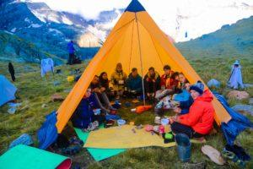
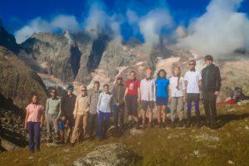
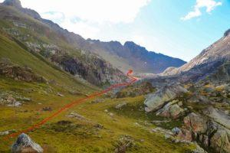
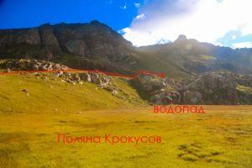
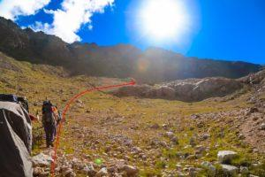
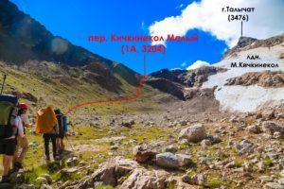
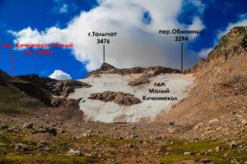
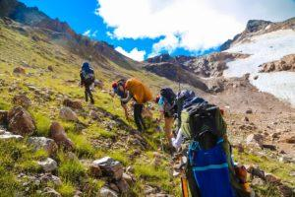
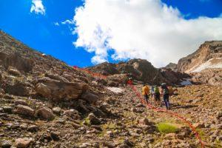
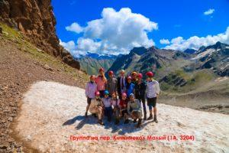
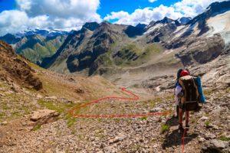
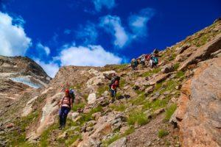
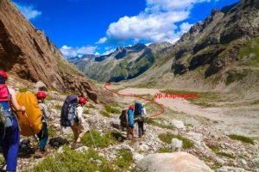
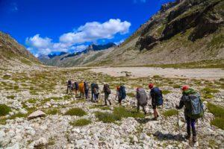
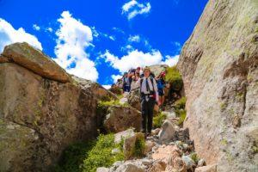
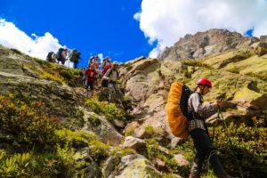
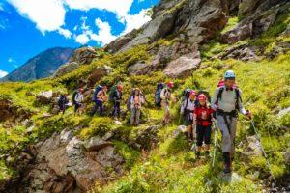
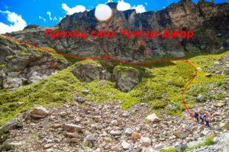
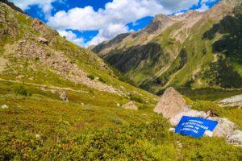
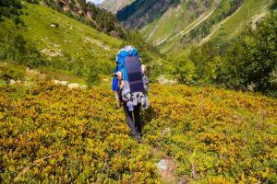
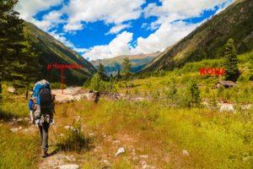
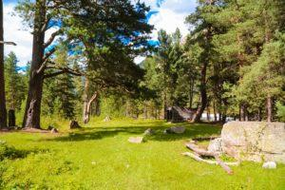
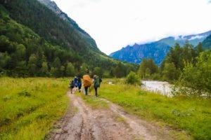
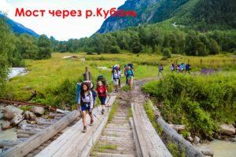

10 ДЕНЬ
06.08.2018
Маршрут дня: р.Чиринкол - р. Кубань - р. Уллукам (заброска)
Километраж дня | Набор\сброс высоты |  | Чистое ходовое время
13,4 км (16, 08 км) | + 861 м  - 136 м |  | 5 часов 25 минут
Встали в 6:00. Вышли из лагеря в 7:50, пошли по хорошей просёлочной дороге вверх по долине р.Кубань (фото 10-1). Справа по ходу движения видели пик Панорамный (3508м), а слева г.Куршоу. несколько раз переходили небольште ручьи (фото 10-2). За 3 перехода дошли до Ворошиловских кошей (место слияния рек Кубань и Вост. Кичкинекол) (N 43°18.057′ E 42°19.160′) (фото 10-4), где должны были забрать заброску. Но оказалось, что её ещё не привезли и мы пошли к пограничникам (N 43°17.854′ E 42°19.232′). Пока у нас проверяли документы, познакомились с группой которые тоже проходили погранпост, оказалось, что это та самая группа из Крыма, чью записку мы сняли на пер. Малый Кичкинекол. Наконец заброска доехала и распределив ее пошли дальше по долине р.Кубань. Тут дорога превращается в тропу по болотистой местности (фото 10-5). Дважды перешли ручьи по мостам, один из которых был полуразрушенным (фото 10-6, 10-7). За два перехода мы дошли до начала подъёма в долину р.Улу-кам (фото 10-8). Тут нам повстречались пограничники, которые делали обход, они спросили, откуда мы и куда. Видимо, они узнали о том, что мы здесь по рации. Сделав перекус у начала подъема (N 43°17.745′ E 42°21.212′), мы начали подниматься наверх в долину, по хорошей тропе (25-30°склон) (фото 10-9). По пути встретили стадо яков, спускающихся вниз и сопровождающих их 3-х кошменов. Поднявшись на основной уступ, запирающий вход в дол р.Уллукам, сделали привал и пошли дальше по прямой тропе, траверсирующей склон г.3213 (фото 10-10). Стоит отметить, что от начала подъёма и до места лагеря нет питьевой воды, т.к. тропа идёт над рекой. При подходе к месту лагеря начался дождь и ускорившись к 16:08, мы дошли до лагеря (N 43°18.162′ E 42°22.481′) (фото 10-11) и приготовили ужин.
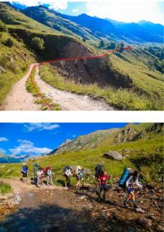
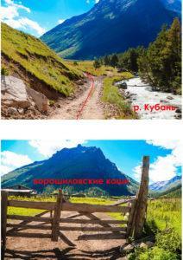
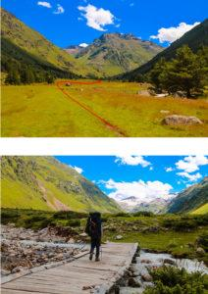
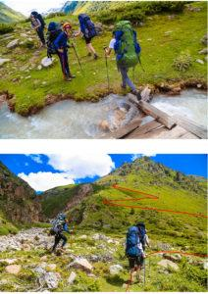
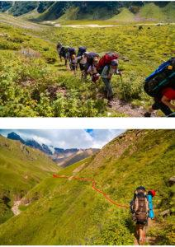

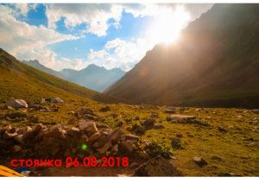

11 ДЕНЬ
07.08.2018
Маршрут дня: р. Уллукам - пер. Хотютау (1Б,3546 м) - ледник Азау Большой - оз. Эльбрусское
Километраж дня | Набор\сброс высоты |  | Чистое ходовое время
7, 52 км (9, 02 км) | + 793 м  - 305м |  | 5 часов 33 минуты
Подъем в 5.30. Погода стоит хорошая, завтрак и выход из лагеря в 7.20. С места лагеря на северо-западе видны вершина 3607 и пер. ЭКТ (3500), а на севере хр. Кюкюртлю и пер. Кюкюртлю Северный (3943). На юго-западе возвышается вершина Уллукамбаши (3762). На перевал Хотютау можно выйти двумя путями: прямо по низу долины, либо в обход через боковой отрог по военной тропе. Мы избрали первый путь. В начале движемся по правой пхд стороне ручья, берущего начало в цирке перевала Хотютау (фото 11-1). Примерно через 500 м подъёма начинаем пересекать разливы ручья и выходим на его левый пхд берег. Впереди видна снежно-скальная вершина Уллукамбаши. Ещё через 200 м движения выходим на тропу, идущую по левому пхд берегу ручья (фото 11-2). Далее движемся по этой тропе. Через 2 перехода долина плавно поворачивает налево и перед нами открывается подъём на пер. Хотютау. На правом пхд борту долины пасется небольшое стадо яков. За 3 перехода от места ночёвки (1 ч 45 мин чхв, 1,75 км) доходим до небольшого снежника (200-300 м длиной), расположенного по линии падения воды. Под снежником еще можно набрать воду. Чуть выше встречаются расчищенные места под палатки. Продолжаем идти по тропе по левому пхд склону и за переход подходим к перевальному взлёту. За время движения по тропе со склона вершины Уллукамбаши несколько раз сыпятся камни. Перевальный взлёт представляет собой каменно-осыпной склон крутизной 25-30 гр. На перевал поднимаемся по тропе, идущей небольшими траверсами слева пхд от линии падения воды, периодически на пути встречается средний курумник (фото 11-3, 11-4). На перевале в 10.40, ЧХВ от ночевки 2ч. 50мин., 3,3 км. Перевал Хотютау (1Б, 3546м.) (N 43°17.809′ E 42°24.019′), снежно-ледово-осыпной, с запада на восток. Соединяет д. р. Уллукам (Кубань) с ледником Большой Азау (ледовые поля Эльбруса). Расположен в перемычке Хотютау, к северу от вер. Уллукам. Седловина перевала широкая скально-осыпная, есть несколько расчищенных мест под палатки. С седловины перевала открывается панорама Эльбруса (фото 11-6) и ледовые поля ледника Азау Большой и Малый (фото 11-7). На перевале много памятных табличек (фото 11-5). Снимаем пер. записку группы туристов ТК «Романтик» «Горной школы» ФСТ Сверловской области. Делаем перекус и отдыхаем. На перевале, впервые за поход, появилась сотовая связь (Мегафон, МТС). Звоним домой, узнаем новости наших знакомы, которые поступают в этом году, радуемся за них. Фотографируемся группой (фото 11-8) и готовимся к спуску. С перевала вниз на ледник ведут 2 тропы - налево и направо пхд. Выбираем правую пхд тропу, т.к. она кажется более безопасной. В 11.30 начинаем спуск по крутой каменной осыпи (фото 11-9) (ок.100м, крутизна 30 гр.) на плато Хотютау - ровный открытый ледник, ограниченный с запада гребнем хребта Хотютау, с юга-Восточным отрогом вершины Азаубаши в котором виден перевал Эхо Войны, а с севера-склонами Эльбруса. Спускаемся плотной группой, «живые камни», самостраховка альпенштоками. За время подъёма на перевал на небе появляются облака и солнце выглядывает все реже. Ледник открытый, поверхность покрыта ещё не растаявшей ледяной крошкой. На леднике надеваем обвязки и кошки (скорее для тренировки, чем для реальной безопасности). Организуем связки (фото 11-10) и двигаемся по леднику на юго-восток в направлении края морены, который хорошо виден впереди слева пхд. Периодически на леднике попадаются трещины шириной до 0,5 метра (фото 11-11). Через 1,5 км от перевала подходим к краю морены (30 мин ЧХВ от спуска на ледник) (фото 11-12). Отсюда на юге хорошо просматривается вершина Азаубаши (3695) и пер. Хасанкой-Сюрульген Северный (3471), а на юго-юго востоке пер. Эхо Войны (3349). Дальше идём по леднику вдоль морены в том же направлении ещё около 1,2 км. Потом пересекаем ручей, текущий вдоль морены и выходим на моренную гряду. Делаем привал. Пересекаем моренную гряду в северо-восточном направлении и продолжаем движение по леднику, идем, лавируя между трещинами (фото 11-13). Большие трещины обходим, забирая выше (севернее), левее по ходу. К моменту выхода на морену небо затягивают тучи. После перехода морены на леднике нас застаёт сильный град, бьет так, что остались синяки. Пережидаем его накрывшись типи-тентом. После вынужденного привала примерно через километр движения на восток подходим к краю ледника. Выходим с ледника на каменную осыпь, снимаем кошки и убираем снаряжение. Продолжаем идти на восток, обходя холмы мелкой каменной крошки. По пути пересекаем 2 ручья - истоки р. Баксан. Идем, ориентируясь на озеро по навигатору, самого озера не видно, сильный туман. Через 30 минут ЧХВ после спуска с ледника появляется Эльбрусское озеро. Время 15.40, ЧХВ от перевала 2ч. 40мин. На западном берегу озера много ровных мест для палаток (N 43°17.089′ E 42°26.788′). Чистой воды поблизости нет - в озере и ручье вода мутно-серого цвета, фильтруем ее и только потом кипятим. Поздно вечером открылся прекрасный вид звездного неба (фото 11-14), который, к сожалению, вскоре затянуло облаками.
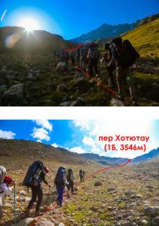
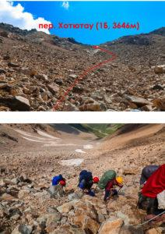
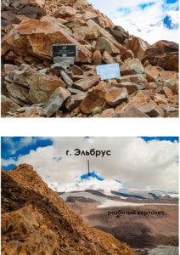
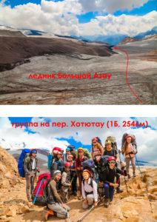
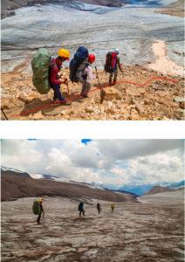
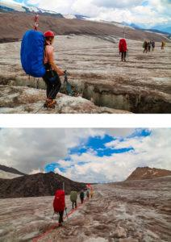
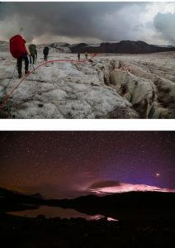

12 ДЕНЬ
08.08.2018
Маршрут дня: оз. Эльбрусское - станция к\д "Старый кругозор" - пос. Терскол
Километраж дня | Набор\сброс высоты |  | Чистое ходовое время
2.13км (2,55 км) | + 2 м  - 347 м |  | 57 минут
Мы проснулись в 6.30, всю ночь дождь барабанил по стенкам палатки. Планировали встать в 5.30, но из-за дождя подъем пришлось перенести на час. После вкусного завтрака начали собирать лагерь (фото 12-1) и вышли в 9.30. Поздний выход объясняется неблагоприятными погодными условиями. Дождь лишь немного стих, но полностью не перестал лить. Для того чтобы выйти на тропу необходимо обойти Эльбрусское озеро с восточной стороны (фото 12-2). По всей тропе на поворотах стоят турики (фото 12-3). Примерно через километр тропа повернет налево по ходу движения и нужно будет перейти речку (N 43°16.774′ E 42°27.397′). Погода пасмурная, многие идут в штормовках. Приближаемся к месту горнолыжной трассы, которая огорожена красной сеткой. Впереди красивые снежные вершины, справа внизу поселок Терскол. В 9.53 привал. Съели по конфетке, нас догнали двое туристов, пообщались с ними, и они пошли дальше. В 10.03 выход. Продолжаем спускаться. Начало теплеть, почти выглянуло солнце. Чтобы спуститься вниз к фуникулерам, необходимо зайти за заграждение зимней трассы, где специально для этого оставили проход, повернув налево по ходу движения и спускаться вниз по ней. Продолжаем идти по трассе. Склон примерно 20 градусов. Почти в самом низу на отметке в 3 км тропа проходит прямо под фуникулерами. Доходим до станции «Старый кругозор» (N 43°16.454′ E 42°27.651′) (фото 12-4) и отдыхаем. В 10.30 привал. Подняться выше с этого места нельзя по причине отсутствия касс, единственный вариант спуститься и подняться до станции Гарабаши. Убираем палки и идем к фуникулерам, которые опустят нас до станции Азау (N 43°15.940′ E 42°28.758′). Покупаем билеты. Стоимость - 100р с человека. Фуникулер один, красного цвета, ездит с остановками-сначала вверх, затем вниз. Поехала вся группа сразу с рюкзаками + человек 6 посторонних (фото 12-5). Ехали минут 10 и сбросили 600м. В поле зрения встречались люди, которые поднимались самостоятельно. Во время спуска на фуникулерах пошёл моросящий дождь, переходящий в ливень. Пережидали его под козырьком касс, здесь приняли решение не идти на скалы Пастухова. Заказали микроавтобус, едем до п. Терскол, где останавливаемся в частном секторе. После размещения и обеда гуляем до поляны Чегет, где каждый смог купить сувениры, на обратном пути опять пошёл дождь. Вечером сходили в МЧС, снялись с регистрации и заодно поставили штамп в маршрутке.
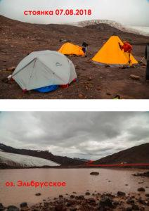
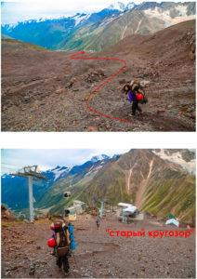
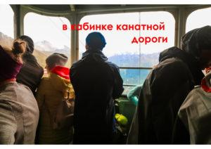

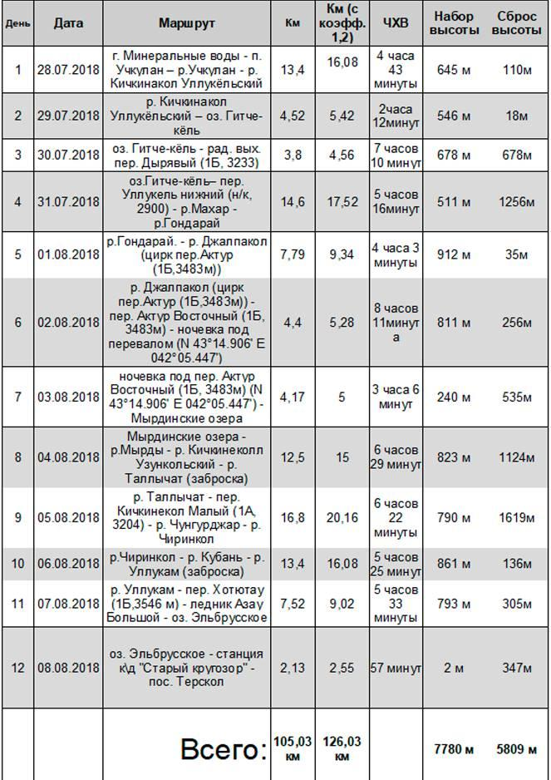ГРАФИК ДВИЖЕНИЯ
ХАРАКТЕРИСТИКА ГРУППЫ
14 чел. Из них 6 чел. старше 20 лет и 8 чел. в возрасте от 17 до 19.
ИТОГИ. ВЫВОДЫ. РЕКОМЕНДАЦИИ
Мы прошли маршрут горного похода 2 категории сложности! Изменений в маршруте 2, Первое. Вместо Пер. Уллукёль Восточный (1А, 3100) шли по запасному варианту через Уллукель нижний (н/к, 2900) по изначальной рекомендации РМКК (отмеченной в маршрутной книжке), в связи с этим место ночевки 29.07.2018 решили перенести с оз.Уллукель на оз.Гитчекель. Второе. Решили не идти в радиальный выход на скалы Пастухова 08.08.2018 по причине плохих погодных условий. Но по сути это ничего не поменяло в логике нашего похода, этот радиальный выход был скорее “вишенкой на торте”, чем определяющим препятствием. Маршрут безумно красивый, за 11 дней ты оказываешься в 6 разных живописнейших долинах (Кичкинакол, Нахар, Джалпакол, Мырды, Чиринкол, Кубань), с перевалов видны вершины Главного Кавказского хребта, это потрясающе. Маршрут логичен и проходит через перевалы, которые можно пройти в горном походе 2 категории сложности, места достаточно известные, проблем до похода с поиском информации о нужных нам перевалах не возникало. Поход в большей своей части проходит по району, который называется Гвандра (как и одноименная вершина в системе ГКХ, находящаяся в этом районе) и только лишь последние 2 дня проходят в Приэльбрусье. Приятно радует, что на маршруте можно сделать 2 или 3 заброски, первая, на т\б “Глобус”, вторая, в а\л “Узункол” и третья на “Ворошиловских кошах”. Заброски существенно уменьшают вес рюкзаков, что немаловажно для таких походов, так как помимо личного снаряжения ты еще несешь и спецснаряжение (обвязки, карабины, жумар, “восьмерка”, петля для схватывающего узла и проч.). Это добавляет безопасности, так как не заставляет подростковый организм работать на “пределе”, неся тяжелые рюкзаки. Данные места, где оставляются заброски, являются также элементом увеличения безопасности, так именно отсюда можно эвакуировать человека, в случае получения травмы. На всех этих местах нами был замечен рабочий транспорт. Отдельно надо отметить, что данный маршрут имеет большой перепад высот, практически каждый день ты либо поднимаешься, либо спускаешься, либо и то и другое)) На короткие расстояния приходятся большие перепады по высотам. Данный маршрут мы можем посоветовать только подготовленным подростковым группам. Помимо всего маршрут логично продуман в плане акклиматизации, начало похода проходит на высотах 1700 - 2000 метров, и постепенно высоты увеличиваются. Специально для акклиматизации придуман радиальный выход на пер. Дырявый (1Б, 3250). В целом, график акклиматизации был построен “пилообразно”, по принципу “забирайся высоко, спи низко”. Надо отметить, и это приятно нас порадовало, что у нас не было проблем с акклиматизацией (единственное - легкие головокружения у Майры в первый день, и плохой сон у Ромы во вторую ночевку, далее эти симптомы исчезли). Режим дня заранее был спланировал с ранними подъемами и ранними отбоями (в основном мы вставали в 5-5.30 и ложились в 19.30-20.00).
Все перевалы на нашем маршруте вполне соответствуют возможностям нашего состава. Перевал Дырявый (1Б, 3250) - полноценная 1Б, с провешиванием перил до перевала; в зависимости от года на нем лежит либо больше, либо меньше снега; чем меньше снега, тем более камнеопасным он становится, именно так у нас и получилось. Безусловно удобнее, когда радиальный выход на этот перевал начинают от оз.Уллукёль, а не от оз.Гитчекёль, но из-за рекомендациий РМКК мы начинали именно с последнего. На этом перевале удобно тренировать ходьбу по средним и крупным курумам с опорой на трекинговые палки, а также технику подъема по перилам с организацией точек страховки на снегу и скальном рельефе. Перевал Уллукёль Нижний (н/к, 2900) - вполне соответствует своей категории, подъем от оз.Гитчекель несложен, сначала по травянистым склонам, затем по каменисто-осыпным, спуск проходит по травянистым крутым склонам, а после коша по тропе каменисто-осыпного характера. Основная сложность здесь - сброс высоты порядка 1200 метров до р.Махар. На этом перевале удобно тренировать ходьбу по травянистым склонам. Перевал Актур Восточный (1Б, 3483) - по классификатору является 1Б, в летний период, когда весь снег стаивает с ледника Актур путь подъема по леднику усложняется, в качестве станций необходимо вешать компенсационные петли на ледобурах, вместо ледорубов, используемых в качестве точек крепления перил. Путь подъема по долине р.Джалпакол ступенчатый, и несмотря на то, что приходится набирать почти 1 км высоты проходится легко. Первый этап спуска с перевала осложняется крупным подвижным курумником. Самым логичным и удобным спуском с пер. Актур Восточный, Ак Северный в долину р.Мырды является спуск через Мырдинские озера (наш вариант). На этом перевале удобно тренировать организацию перил на компенсационных петлях на ледобурах, а также ходьбу в кошках по льду. Перевал Кичкинекол Малый (1А, 3204) - стандартная 1А, с красивыми местами стоянок под перевалом в виде «поляны Крокусов», например. Спуск с перевала осложняется наличием скального сброса на р.Чунгур-Джар, проходится он при несложной скалолазной технике и правильной координации. Сразу после этого сброса тропа идет по высоким зарослям рододендрона, карликовой березы и других кустарников, что сильно осложняет несколько километров спуска до р.Чиринкол. Далее спуск вдоль р.Чиринкол и подъем вдоль р.Кубань идет по наезженной грунтовой дороге. На этом перевале удобно тренировать ходьбу по каменисто-осыпным склонам. Перевал Хотютау (1Б,3546 м) - хорошая 1Б, основную сложность представляет последний участок подъема на перевал в виде подвижного мелкого и среднего курума, а также подобного спуска с перевала до ледника Б.Азау. Ледник Большой Азау в нашем варианте был полностью открыт от снега, в первой части трещин практически не было, трещины начались при повороте в сторону Эльбрусского озера, большую часть трещин мы обошли левее по ходу движения. Ледник пересекается в связках. На этом перевале удобно тренировать ходьбу по средним и крупным курумам, а также движение в связках по закрытому\открытому леднику. Большая часть рек на маршруте переходится по мостам, а там, где их нет переход вброд сложности не представляет. В целом, группа была готова к подобного рода перевалам, все они преодолевались в бодром состоянии духа. Дополнительную уверенность в прохождении перевалов давали небольшие “вводные”, мини-лекции о вариантах прохождения перевалов, которые устраивались либо непосредственно перед самими перевалами, либо в лагере накануне.
Наш поход частично проходил в пограничных зонах. Сложностей с прохождением погранпостов не было, пограничники в обоих случаях (на р.Махар после Мырдинских озер и на р. Кубань перед пер. Хотютау) были приветливы, пытались шутить и сложностей не создавали. Примерное время регистрации всей нашей группы из 14 человек - около 20 минут. Надо отметить, что у нас были сложности с получением пропусков, мы заказывали их через портал ГОСУСЛУГИ 30 мая, а в конечном итоге получили в середине июля. Погранпостов на р.Узункол и на ст. «Старый Кругозор» не оказалось, инфраструктура была, но самих пограничников не было.
Безопасность на маршруте была обеспечена комплексом мер, которая включала в себя: тщательную до походную проработку маршрута, изучение описаний и отчетов других групп, наличием у каждого участника полного комплекта личного специального снаряжения, выход на перевал осуществлялся в первой половине дня, при хорошей видимости и погоде, использованием в походе современных раций (Баофенг), наличием спутникового телефона. Ежедневно вечером мы отзванивались в город, чтобы родители ребят не волновались, ну и у всех были вести о нас; все наши сообщения транслировались в группу Вконтакте. Пользовались мы спутниковым телефоном Iridium 9575 Extreme и сим-картой на 150 единиц. В целом он зарекомендовал себя хорошо, хотя надо сказать, что связь далеко не всегда была устойчивой, самый надежный способ доставить информацию о нас - смс-сообщения. Проблем с ориентированием на маршруте практически не возникало, так как у нас в наличии были разные карты (Генштаб 500 м, ГОСГИСЦЕНТР 500 м и карта Opentopomap) и ко всему прочему мы постоянно пользовались GPS, в который были занесены треки других групп, которые ходили по этому или схожему маршруту (треки брались с сайта https://www.gpsies.com/ и через знакомых). Ведение группы по маршруту организовано штурманами по принципу ежедневной смены ведущих (1-2 человек), таким образом все побывали в роли ведущих группы. Техническое описание маршрута и погодные условия заносились в специальный блокнот по ходу движения, а уже в поезде на обратной дороге дорабатывались и приводились в порядок.
Погода на маршруте была разная, но в целом поддерживался принцип, что в первой половине дня стояла устойчивая ясная погода, во второй половине погода, как правило, портилась, начинались дожди. Мы не пожалели, что взяли типи-тент, в нем мы почти всегда кушали, проводили занятия, укрывались от непогоды. Так же мы его использовали в качестве тента от солнца. Если есть подходящее место, он ставится группой за 2-3 минуты, он нас сильно спасал как-раз тогда, когда начались несколько дождливых дней. Мы шли по маршруту и когда начинался сильный дождь сразу же ставили типи-тент, это позволяло нам не вымокнуть, отдохнуть.
Питание в этом походе было хорошо продумано, раскладка на человека в день весила примерно 670 грамм (это не много и не мало), голодно совсем не было + мы на т\б “Глобус” и а\л “Узункол” заказывали хычины, что приятно дополняло нашу раскладку. Мясо, лимоны, ягоды мы брали сушеные от компании Субли-бу (http://suble-bu.ru/), они отлично экономят вес и легки в приготовлении. Также еще в городе были составлены пакеты с супами (где были сухие овощи, приправы), в общем всю основную часть по продуктам мы сделали в городе, в самом походе оставалось только закинуть это все в котел. Все продукты были взвешены и упакованы на «едки», так что это дополнительно облегчало деятельность завхоза и дежурных.
СПРАВОЧНАЯ ИНФОРМАЦИЯ АКТУАЛЬНАЯ НА АВГУСТ 2018 г.
Спасательная служба ОАО "Курорт Эльбрус"
Адрес: Кабардино-Балкарская Республика, Эльбрусский район
Начальник спасательной службы: Александр Байдаев - +7 (928) 915-7732
Телефон для связи: 8-(86638)-7-15-07, +7 (928) 721-1749, +7 (928) 704-2454
Спасатели (Чегет): +7 (928) 083-5877, +7 (928) 700-2305, +7 (928) 950-3942, +7 (928) 715-2288;
Медицинская служба: +7 (909) 488-8646
Кабардино-Балкарская республиканская ПСС
Адрес: 360000 г. Нальчик, ул. Чернышевского, 19
Телефон: (86622) (86622) 49-32-84, 49-32-44
Начальник: Лавров Александр Николаевич (д.т. 2-44-83)
Адрес: Кабардино-Балкарская Республика Эльбрусский р-н, поисково - спасательный отряд МЧС 361605, п. Терскол, 3.
Телефон: 8-928-912-99-00, Гулиев Абдуллах Алиевич.
e-mail: ustmei@itf.mpei.ac.ru
Карачаево-Черкесская республиканская ПСС
Адрес: 357100 г. Черкесск, конечная остановка троллейбуса 4 и 7 "Каскад"
Телефон: (87822) факс 4-40-20, од. 4-49-01
Начальник: Дзераев Вячеслав Михайлович (д.т. 5-59-97)
Северо-Приэльбрусская территориальная ПСС
Адрес: 357700, г. Кисловодск, пр-т Победы, 24 (здание бывш. инфекционной больницы)
Факс: 4-96-23
Начальник спас. службы: Казаринов Константин Аркадьевич
БАЗЫ
т/б Глобус
Услуги: Хранение заброски 100 р/день, Баня 100р, Проживание 300р/сутки, Проживание в своих палатках 200р/сутки, Хычины 100р
Альплагерь Узункол
Контакты: Энвер Хасанбиевич Хабчаев директор АУСБ «Узун-кол» т. 8 (928) 389-1972 e-mail:uzunkol@mail.ru
Официальный сайт альплагеря, где можно узнать подробные цены и контакты: alpuzunkol.ru
Проживание и цены в альплагере
Цены сезона 2018
Проживание в коттеджах:
6-ти местная комната — 600 руб. чел/сутки
5-х местная комната — 630 руб. чел/сутки
4-х местная комната — 660 руб. чел/сутки
3-х местная комната — 690 руб. чел/сутки
2-х местная комната — 720 руб. чел/сутки
Проживание в гостевых комнатах:
Гостевые комнаты — 1 600 руб. чел/сутки
Проживание в палатках на территории лагеря:
350 руб. чел/сутки
Примечание: дни выхода на восхождение оплачиваются, как и дни отдыха в лагере. Пользование горячим душем входит в стоимость проживания.
Стоимость проезда машинами лагеря:
Автобус ПАЗ везет примерно 20 человек, Газель — 8-10, легковой автомобиль везет везет 2-3.
Из Минеральных Вод: ПАЗ 17 500 руб., Газель 12 500 руб., легковой автомобиль 7000 руб.
Из Невинномысска: Паз 16 500 руб., Газель 11 500 руб., легковой автомобиль 6 500 руб.
Из Черкесска: Паз 15 000 руб., Газель 11 000 руб., легковой автомобиль 6 000 руб.
Цены выезда из лагеря в город соответствуют (такие же)
Питание в столовые лагеря:
Питание в столовой 950 руб. в сутки
Завтрак — 215 руб.
Обед — 420 руб.
Ужин — 315 руб.
Возможен заказ отдельно завтрака, обеда или ужина
Баня — 1000 руб. (вместимость 5 чел.)
ВАРИАНТЫ ПОДЪЕЗДА И ОТЪЕЗДА
Транспорт
Заказывали микроавтобус (Пежо 18 местн.) от ж/д станции г. Минеральные Воды до пос. Верхний Учкулан. Расстояние между посёлками примерно 200 км. Добирались вместе с остановками около 4 часов. В пос.Учкулан был разрушен мост через р.Кубань, там автобус ехал в объезд через мост в начале пос.Хурзук по грунтовой дороге.
Обратно из пос.Терскол нас забирал тот же транспорт. Ехали до г.Пятигорск, расстояние примерно 160 км. Добирались вместе с остановками около 3 часов.
Стоимость микроавтобуса для группы 14 человек - 10500 р. в одну сторону. Заказывали у Елены Ворошиной +7928347-83-11
ЗАБРОСКИ
На маршруте мы планировали 3 заброски:
• Турбаза Глобус, р.Учкулан, 200 м ниже слияния р.Махар и р.Гондарай. Местоположение: 43.31932, 42.00048. Забрать 31 июля
• Альп.лагерь Узункол, р.Узункол, на 1 км ниже слияния р.Мырда и р. Кичкинекол. Местоположение: 43.28411, 42.173145. Забрать 4 августа
• Ворошиловские Коши, слияние р.Уллукам (Кубань) и р.Кичкинекол вост., Местоположение: 43.299965, 42.320065. Забрать 6 августа
Все заброски мы оставили в пос.Учкулан водителю Сергею с т/б Глобус +7928655-53-71. Он доставил нам заброску в Глобус и в а/л Узункол. Доставка этих забросок обошлась нам в 5000 р. плюс хранение на базах по 100 р/день
В а/л Узункол уехали 2 заброски: а/л Узункол и Ворошиловские Коши. На Коши Сергей везти отказался, т.к. не знал их местонахождение. Было принято решение договориться о заброске на Ворошиловские Коши в а/л Узункол. В коше у слияния р.Мырда и р. Кичкинекол договариваемся о заброске на Ворошиловские Коши за 5000 р. Заброску на Коши привозят 6 августа - в тот же день, когда мы идём вверх по р.Кубань. На каждой заброске у нас висит заламинированная табличка, чтобы проще было ориентироваться в них и ничего не перепутать. Выглядит так:
Заброска №1
рук-ль: Пахомов А.Е.
м.т.: 8-921-924-63-61\ сп.т.: +79541112164
Время забирания заброски:
31.07.2018
т\б «Глобус»
ПОГРАНИЧНЫЕ ЗОНЫ И ПОГРАНПРОПУСКА
Граница между двумя государствами Российская Федерация и Республика Грузия проходит по Главному Кавказскому Хребту. С северной стороны хребта вблизи перевалов через него определена зона пограничного контроля. На территории Кабардино-Балкарии нет пунктов перехода государственной границы РФ, поэтому переход на территорию Грузии из КБР не допускается. Для посещения этих территорий необходим пропуск. С тех пор, как отделились закавказские республики, необходимо получать пропуск в 5-ти километровую погранзону. Если есть желание посетить эту часть территорий, прилегающих к Уллутау (КБР), Узункол, Махар, Домбай (КЧР) Архыз. На определенные территории пропуск можно оформить на месте, но это может потребовать дополнительного времени. Все же лучше подать заявку заранее. Граждане РФ имеют право беспрепятственно проходить в установленных местах в пограничную зону до пределов пятикилометровой полосы местности вдоль государственной границы по документам, удостоверяющим личность. При этом не имеет значение, где прописан гражданин – на территории приграничного района республики, в Нальчике или любом другом населенном пункте Российской Федерации. Гражданам РФ пропуска в пограничную зону необходимы будут только для прохода и пребывания в пятикилометровой полосе местности вдоль государственной границы.
Находиться в пятикилометровой полосе вдоль государственной границы зоне пограничного контроля разрешается только при наличии "Погранпропуска на право пребывания, передвижения, производства работ" в соответствующей погранзоне. Контроль за исполнением указанного требования осуществляют служащие погранзастав. Пропуска в погранзону выдаются в Нальчикском погранотряде и в Пограничном управлении ФСБ России по Карачаево-Черкесской Республике.
Телефоны:
ФСБ России по Карачаево-Черкесской Республике.
8(8782) 26-41-33, 8(8782) 20-18-00
ФСБ России по Кабардино-Балкарской Республике
8(8662) 48-18-57, 8(8662) 48-18-39, 8(8662) 91-43-56
Пошаговое описание получения погранпропусков через портал Госуслуги.
1. Регистрируетесь на сайте Госуслуги.ру (gosuslugi.ru) Важно: При регистрации есть три степени подтверждения учётной записи. Данная услуга доступна тем, кто полностью подтвердил свою учётную запись (как это сделать читайте на госуслугах). https://www.gosuslugi.ru/43708/10/info
2. Находите данную услугу. Путь такой: Каталог услуг - Безопасность и правопорядок - Сертификаты, разрешения, экспертизы - Выдача пропусков в приграничную зону - Получение коллективного пропуска
Получение коллективного пропуска:
Заполняете анкету. Все личные данные будут внесены автоматически, вам надо указать:
1. Заявитель: вписываете себя (ФИО)
2. Наименование ПУ: наименование пограничного управления ФСБ России по субъекту РФ. Выбираем пограничное управление ФСБ России Кабардино – Балкарской Республики, во втором заявлении пограничное управление ФСБ России по карачаево – Черкесской Республике.
3. Сведения о старшем группы. Заполняем ФИО руководителя, место рождения по паспорту, дата рождения, место работы, занимаемая должность, место жительства (пребывания), контактный телефон (необязательно).
4. Документ, удостоверяющий личность.
В графу вид документа пишем: паспорт. Прописываем серию, номер, дату выдачи, кем выдан.
5. Сведения: в графе пограничная зона, куда осуществляется въезд (переход) вписываем нитку маршрута названия перевалов, места стоянок. Также можно вписать номера маршрутов, взятых из реестра. Пример: «по маршрутам №№1-131 согласно реестра туристических (альпинистских) маршрутов, расположенных в пограничной зоне КБР рег. №804 от 16.06.2017» ссылка на реестр Кабардино – Балкарской республики (http://www.bigmountain.ru/ ) и ссылка на реестр основных туристских маршрутов Карачаево – Черкесской Республики (http://tourismkchr.ru//)
В графе цель въезда (прохода) в пограничную зону, пишем: туризм или прохождение горного похода 2 категории сложности.
В графе дата въезда (прохода) и дата выезда (прохода) вписываем даты активной части похода. У нас были вписаны с 28.08.2018 – 09.08.2018 гг.
6. Транспортное средство: этот пункт пропускаем
7. Сведения о группе: в графе количество участников вписываем максимально возможное количество участников, планирующих идти в поход. Погранпропуска лучше выписывать на всех участников похода. Если по неожиданным причинам кто-то не поехал в поход, то в самом походе во время проверки, пограничников нужно предупредить, что поехало на одного человека меньше. В графе наименование организации вписываем наименование учреждения: ГБУ ДО ДДТ «Фонтанка-32».
8. Дополнительная информация: в эту графу вписываем следующую фразу: «Прошу выслать готовый пропуск почтой на адрес <тут полный почтовый адрес с индексом, ФИО». Примите во внимание тот факт, что время получения пропуска увеличивается. Подавайте заявление заранее, закладывая в сроки и время на доставку письма почтой. Пропуска отправляются самым обычным письмом, а не заказным. Без уведомления о вручении. С одной стороны, это очень удобно так как не нужно лично ходить на почту с паспортом. С другой стороны, опыт других групп показывает, что письма иногда теряются. После получения уведомления о том, что пропуск готов, рекомендуем позвонить в погран. управление и узнать выслали ли пропуск по адресу.
Далее прикрепляем пакет документов для выписывания пропуска. На сайте Госуслуги есть ограничения по объему прикрепленных файлов, он не должен превышать 5 Мб, а архив с одними только паспортами участников весит порядка 14 Мб (нас 16 человек). Единственное решение zip. архив. Сканы документов уменьшались за счет уменьшения разрешения. После чего нажимаем «подать заявление».
Перечень документов следующий:
Список документов можно найти на сайте Госуслуги или на сайте ФСБ http://www.fsb.ru/fsb/gosuslugi/
1. Список группы граждан, организованно въезжающих (проходящих) в пограничную зону.
Фамилию, имя, отчество (при наличии) иностранного гражданина необходимо указать буквами русского (кириллического) алфавита и через разделительный символ «/» те же сведения – буквами латинского алфавита на основании данных, содержащихся в документе, удостоверяющем личность иностранного гражданина в Российской Федерации (за исключением случаев, если в документе, удостоверяющем личность, не используются буквы латинского алфавита в написании сведений об имени).
При отсутствии места жительства указывается место пребывания на территории Российской Федерации.
Вид, серия (при наличии), номер, дата и место выдачи.
2. Архив, содержащий сканы паспортов участников похода. Стандартная первая страница и регистрация.
3. Самое важное: "Ходатайство на получение коллективного пропуска для прохода лиц в пограничную зону». Заполняем по образцу, ставим печать и подпись в учреждении по месту работы, делаем скан.
Срок регистрации полученного заявления - 1 рабочий день при условии, что заявление заполнено корректно и его приняли. Согласно административному регламенту на оформление пропусков для граждан Российской Федерации отводится не более 30 суток со дня подачи заявления (ходатайства). Оформление и выдача пропусков Пограничным управлением производится БЕСПЛАТНО. Нахождение в погранзоне, без соответствующих документов является административным правонарушением. Отсутствие документов, на право нахождения в пограничной зоне влечет за собой административную ответственность в виде штрафа в размере 1000 рублей с человека и выдворения нарушителей за пределы пограничной зоны.
Получили пропуска по почте России из города Черкесск через неделю как отписались, что пропуск готов, а через месяц из города Нальчик.
Выводы и рекомендации:
1. Для выписывания погранпропусков рассчитывайте не меньше двух месяцев, чтобы быть уверенным в том, что они успеют дойти по почте России.
2. Для прохождения погранпостов, заранее распечатайте списки для прохода в пограничную зону. Это весьма сильно ускорит проверку документов, этот список Вы спокойно можете оставить у пограничников.
3. Пограничники доброжелательные, спокойные, приветливые.
АВАРИЙНЫЕ ВЫХОДЫ С МАРШРУТА
АВАРИЙНЫЕ ВЫХОДЫ
28.07.2018 - 01.08.2018 | 1,2,3,4,5 | вниз по дол.р.Учкулан | пешком
02.08.2018 - 04.08.2018 | 6,7 | вниз по дол.р.Узункол | пешком
05.08.2018 | 8 | вниз по дол.р.Чиринкол и р.Кубань | пешком
06.08.2018 - 07.08.2018 | 10,11 | вниз по дол.р.Кубань | пешком
08.08.2017 - 09.08.2018 | 12,13 | вниз по дол.р.Баксан | пешком
КАРТОГРАФИЧЕСКИЙ МАТЕРИАЛ
Картографический материал, использованный в походе:
1. Схема Центрального Кавказа (последнее обновление 20 февраля 2014 г.), подготовленная М.Голубевым. Масштаб 1:100000 (в одном квадрате 2 км)
2. Карты ГосГисЦентра (500м)
3. Карты openstreetmap (слои OpenTopoMap)
Сайты и сторонние программы:
1. nakarte.me – удобный сайт с множеством слоев-карт, с подключаемым слоем каталогом перевалов турклуба «Вестра», можно расчитывать расстояние, узнавать координаты, ставить точки, просматривать профиль высот трека.
2. Google Earth
3. http://caucasia.ru
Картографическая правка
Самыми правильными и адекватными в плане дорог и троп нам показались карты opentopomap, но у них есть минус - не всегда хорошо прорисованы скальные обрывы и не всегда можно понять крутизну рельефа. Но при все при этом на картах opentopomap, есть ошибочно нанесенные тропы, которых в реальности нет, или они очень условны.
СОТОВАЯ И СПУТНИКОВАЯ СВЯЗЬ НА МАРШРУТЕ
Телефонной связи на подавляющей части маршрута не было. Сеть «Мегафон» была на всем протяжении дол.р.Учкулан (28.07.2018), до поворота к р.Кичкинакол, как только заворачиваешь в эту долину, связь исчезает. В следующий раз сеть «Мегафон» появилась ровно на пер. Хотю-тау (06.08.2018), связь устойчивая, впрочем, как и интернет. Далее, на леднике Большой Азау, Эльбрусском озере и в пос. Терскол связь и интернет также устойчивые.
Связь с РМКК, другими группами нашего турклуба и родными мы осуществляли через спутниковый телефон. Ежедневно вечером (с 18.00 до 19.00) мы отзванивались в город, чтобы родители ребят не волновались, ну и у всех были вести о нас; все наши сообщения транслировались в группу Вконтакте. Пользовались мы спутниковым телефоном Iridium 9575 Extreme и сим-картой на 150 единиц. В целом он зарекомендовал себя хорошо, хотя надо сказать, что связь далеко не всегда была устойчивой, самый надежный способ доставить информацию о нас - смс-сообщения.
Также помимо спутниковой связи у нас имелись рации, которыми мы пользовались на перевалах с провешиванием перил. Так же мы были готовы при необходимости настроиться на канал МЧС. 64,425MHz – радиоканал Эльбрусского поисково-спасательного отряда.

ПОЛЕЗНЫЕ МАТЕРИАЛЫ И ССЫЛКИ НА ИНТЕРНЕТ-РЕСУРСЫ
В процессе подготовки к походу у нас собралось множество материалов по району и отдельно по всем локальным препятствиям, нижеследующий список - выборка лучшего из того, чем мы пользовались. Готовы поделиться всеми материалами, которые систематизированы и есть в электронном виде. В качестве предложения РМКК - начать создавать каталог материалов по самым популярным районам походов (Кавказ, Кольский, …), как это делает т\к «Вестра» (труд хороший, но в их каталоге много ошибок) или М.Голубев со своим собранием фотографий по перевалам Кавказа.
Также хотим показать интересный найденный ресурс, который может быть полезен тем, кто готовится к походам - https://pereval.online/ - здесь собраны отчеты по большинству перевалов в различных горных районах.
Долина р.Кичкинакол и пер.Дырявый
- https://asvetka.livejournal.com/69746.html - описания пути к пер.Вост.Уллукель
- http://mountain.ru/article/article_display1.php?article_id=6664 - А.Мартьянов, Москва, Отчет о горном походе 1 с эл. 2 к.с. на З.Кавказе в июле 2013. Часть 1
- http://mountainsun.narod.ru/zveri/2007/report/dyr.html - ОТЧЕТ О спортивном походе II категории сложности по Западному Кавказу (Даут - Узункол), совершенному с 5 по 24 августа 2007 года группой туристов ТК МГУ. Руководитель похода: Дорохов Дмитрий Владимирович
- http://meridian.perm.ru/03_reports/kavkaz2008_3/kavkaz2008_3.shtml - ОТЧЁТ О ГОРНОМ МАРШРУТЕ ТРЕТЬЕЙ КАТЕГОРИИ СЛОЖНОСТИ в районе Западного Кавказа (Домбай, Приэльбрусье),совершённом в июле-августе 2008 г. Руководитель: Лунегова Екатерина Петровна
- http://www.mountain.ru/article/article_display1.php?article_id=7539 - Отчет о горном 1 с эл. 2 к.с. по Гвандре (Западный Кавказ) в августе 2015 года. Рукль Анна Берзова
- http://caucatalog.narod.ru/base/dyryavyi_pass.html - каталог фотографий перевала
Пер.Ниж.Уллукель
- https://www.tkg.org.ua/node/8666 - описания перевала на сайте т\к «Глобус»
- http://fst-dmitrov.ru/otchet-o-gornom-poxode-3-k.s.-gvandryi-i-prielbrusyu,19-iyulya-5-avgusta-2015-g/?page=6 - Отчет о горном походе 3 к.с. по Западному Кавказу (Гвандры) и Приэльбрусью, с 19 июля по 5 августа 2015 г. Рук. Армен Арутюнян.
- http://caucatalog.narod.ru/base/ullukel_nizhnii_pass.html - каталог фотографий перевала
Пер.Вост.Актур
- http://www.mountain.ru/article/article_display1.php?article_id=5919 - Отчет о горном походе 2 к.с. по З. и Ц. Кавказу в июле 2012 г. Часть 2, рук-ль А.Арутюнян, г.Дмитров
- http://www.mountain.ru/article/article_display1.php?article_id=5354 - Отчет о горном походе 3 к.с. по З.Кавказу в июле 2011 г, рук-ль М.Голубев, Москва
- http://caucatalog.narod.ru/summer2007/3/2007-3-report.html#%D0%90%D0%BA%D1%82%D1%83%D1%80 - ОТЧЕТ о горном походе 2 к.с.по Западному Кавказу (Гвандра),совершенном с 6 по 23 августа 2007 г. рук-ль М.Голубев, Москва
- http://mountainsun.narod.ru/zveri/2007/report/aktur.html - ОТЧЕТ О спортивном походе II категории сложности по Западному Кавказу (Даут - Узункол), совершенному с 5 по 24 августа 2007 года группой туристов ТК МГУ. Руководитель похода: Дорохов Дмитрий Владимирович
- http://caucatalog.narod.ru/base/aktur_vostochnyi_pass.html - каталог фотографий перевала
пер.Кичкинекол Малый
- http://caucatalog.narod.ru/base/kichkinekol_malyi_pass.html - - каталог фотографий перевала
- http://www.mountain.ru/article/article_display1.php?article_id=3369 - Отчет о горном путешествии I категории сложности, рук-ль Гринченко Е.А.
- http://www.mountain.ru/article/article_display1.php?article_id=6841 - А.Двоёнев, Москва Отчет о горном походе 1 с эл. 2 к.с. по З.Кавказу в июле 2013
пер.Хотю-тау
- http://www.mountain.ru/article/article_display1.php?article_id=5919 - А.Арутюнян, г.Дмитров Отчет о горном походе 2 к.с. по З. и Ц. Кавказу в июле 2012 г.
- http://www.meridian.perm.ru/03_reports/kavkaz2016/Kavkaz2016.shtml - ОТЧЁТ О ГОРНОМ МАРШРУТЕ ТРЕТЬЕЙ КАТЕГОРИИ СЛОЖНОСТИ совершённом в августе 2016 г.
- https://pereval.online/object/3509 - неплохой ресурс, на котором собираются отчеты по локальным препятствиям
- http://caucatalog.narod.ru/base/khotyutau_pass.html - каталог фотографий перевала
- http://mountainsun.narod.ru/zveri/2007/report/hotutau.html - ОТЧЕТ О спортивном походе II категории сложности по Западному Кавказу (Даут - Узункол), совершенному с 5 по 24 августа 2007 года группой туристов ТК МГУ. Руководитель похода: Дорохов Дмитрий Владимирович
Книги и другие полезные материалы:
При подготовке к походу, во время похода и для составления отчета использовались следующие материалы и сайты:
- Алексеев А. А. Питание в туристическом походе. Энергозатраты в походе и их восполнение - http://static.turclubmai.ru/papers/2243/
- http://www.geolink-group.com/tourclub/library/food.html - Питание в горном походе Лектор Назарова А.Н.
- Перечень классифицированных высокогорных перевалов Кавказа. http://www.mountain.ru/useful/dictionaries/2006/klass/kavkaz.shtml#4
- Геоинформационная система Google Планета Земля - Google Earth http://www.google.com/earth/download/thanks.html + файл с геолокацией перевалов от т\к «Вестра»
- Сайт https://nakarte.tk с подключаемыми слоями карт
- Карта-схема Западного Кавказа с названиями перевалов М. Голубева http://caucatalog.narod.ru/westcaumap/westcaumap.html
- Западный Кавказ: Гвандра или Узункол. П.П. Захаров. http://www.mountain.ru/article/article_display1.php?article_id=875
- От Маруха до Эльбруса. В.В. Арсенин http://poxod.ru/guidebook/maruh/index.html

